МІНІСТЕРСТВО ОХОРОНИ ЗДОРОВ’Я УКРАЇНИ
ТЕРНОПІЛЬСЬКИЙ НАЦІОНАЛЬНИЙ МЕДИЧНИЙ УНІВЕРСИТЕТ ІМЕНІ І. Я. ГОРБАЧЕВСЬКОГО МОЗ УКРАЇНИ

Фармацевтичний факультет
Кафедра управління та економіки фармації з технологією ліків

ЗАТВЕРДЖУЮ
Завідувач кафедри
Наталія БЕЛЕЙ
____________________
Підпис
«___»__________2024 р.

Індекс УДК: 615.014.2:615.453.3:651.322:582.546.1

КВАЛІФІКАЦІЙНА РОБОТА

На тему:
«РОЗРОБКА СКЛАДУ ДОПОМІЖНИХ РЕЧОВИН ГРАНУЛ НА ОСНОВІ ФІТОСУБСТАНЦІЇ ПИРІЮ ПОВЗУЧОГО»

Виконала студентка V курсу
денної форми навчання
спеціальності 226 «Фармація, промислова фармація»
Ірина БАЗЮК
_________
Підпис

Науковий керівник:
к. фарм. н., доц.
Мар’яна ВАСЕНДА
__________
Підпис
ТЕРНОПІЛЬ – 2024

ЗМІСТ
ПЕРЕЛІК УМОВНИХ СКОРОЧЕНЬ………………………………..…………….3
ВСТУП………………………………………………………………………………4
РОЗДІЛ 1. СУЧАСНИЙ СТАН СТВОРЕННЯ ТА ДОСЛІДЖЕННЯ ЛІКАРСЬКИХ ЗАСОБІВ НА ОСНОВІ ЛІКАРСЬКОЇ РОСЛИННОЇ СИРОВИНИ З ГЕПАТОПРОТЕКТОРНОЮ АКТИВНІСТЮ…………..……….6
  - Загальний стан проблеми захворювань печінки та підходи до лікування……………………………………………………………………...6
  - Пирій повзучий – перспективна рослинна сировина для створення лікарських засобів………………………………………………………………....10
РОЗДІЛ 2 .ОБ'ЄКТИ ТА МЕТОДИ ДОСЛІДЖЕННЯ………………………….14
2.1. Характеристика лікарських та допоміжних речовин як об’єктів дослідження………………………………………………………………………..14
2.2.Методи досліджень …………………………………………………….…..…16
РОЗДІЛ 3. АНАЛІЗ АСОРТИМЕНТУ ГЕПАТОПРОТЕКТОРНИХ ЛІКАРСЬКИХ ЗАСОБІВ НА РОСЛИННІЙ ОСНОВІ. РОЗРОБКА СКЛАДУ ТА ТЕХНОЛОГІЇ ТВЕРДОЇ ЛІКАРСЬКОЇ ФОРМИ НА ОСНОВІ ФІТОСУБСТАНЦІЇ ПИРІЮ ПОВЗУЧОГО ……………………………………...20
3.1. Аналіз асортименту гепатопротекторних лікарських засобів на рослинній основі на фармацевтичному ринку України……………………….…………….20
3.2 Аналіз ринку фітопрепаратів на основі пирію повзучого…………………..24
3.3. Вибір якісних факторів з метою розробки складу та технології гранул на основі фітосубстанції пирію повзучого………………………………………….26
3.4. Розробка оптимальних допоміжниї речовин та технології гранул на основі фітосубстанції пирію повзучого………………………………………………….42
ЗАГАЛЬНІ ВИСНОВКИ…………………………………………………………...53
СПИСОК ВИКОРИСТАНИХ ДЖЕРЕЛ…………………………….…………….57
ДОДАТКИ…………………………………………………………………………..63

ПЕРЕЛІК УМОВНИХ ПОЗНАЧЕНЬ
АП – асортиментні позиції
БАР – біологічно-активні речовини
ДФУ – Державна Фармакопея України
ЛЗ – лікарський засіб
ЛП – лікарський препарат
ЛР – лікарські рослини
ЛРС – лікарська рослинна сировина
МПЕ – математичне планування експерименту
НАЖХП – неалкогольна жирова хвороба печінки
ТН – торгова назва
ФППТ – фітосубтанція пирію повзучого трави
ВСТУП
Актуальність теми.
Гепатопротектори – група лікарських засобів (ЛЗ), котра, на сьогодні, є чи не найбільш затребуваною серед усіх медичних препаратів, а захворювання печінки – пріоритетна сфера охорони здоров’я. Згідно даних Всесвітньої організації охорони здоров‘я за останні 20 років у всьому світі спостерігається негативна тенденція до росту чисельності захворювання печінки, що зумовлює високу смертність населення [1 - 3].
За останнє десятиріччя в Україні поширеність хронічних гепатитів і цирозів печінки збільшилася не менш ніж у 2,5 рази [4, 5].
ЛЗ на рослинній основі можуть служити можливим та ефективним засобом лікування поширених проблем з печінкою через їх безпеку, легку доступність, економічну ефективність і екологічність [6], оскільки синтетичні препарати іноді можуть призвести до серйозних побічних ефектів.
Відомо багато рослин, які є потенційними джерелами ЛЗ для лікування захворювань печінки та мають різні способи дії та біоактивність [7, 8]. Деякі з них добре вивчені щодо вмісту біологічно активних речовин (БАР) та механізму гепатопротекторної дії, але є такі які потребують наукових досліджень.
Тому пошук та вивчення нових рослин з гепатопротекторною дією є актуальним завданням сьогодення.
Об’єкт нашого дослідження пирій повзучий, а саме на надземна його частина. В науковій літературі є свідчення використання пирію повзучого як імуномодулятора, антиоксиданта, він має антибактеріальні властивості, його використовують при підвищеній кислотності, збоях у роботі нирок, а також дана лікарська рослина сировина (ЛРС) має властивість оптимізувати рівень цукру в крові [9 – 11].
Молодій траві пирію повзучого приписують широкий спектр властивостей, який залежить від вмісту комплексів БАР : хлорофіл, флавоноїди та вітаміни С і Е та інших [12]. Наукові дослідження підтверджують, що приготовленні екстракти на основі трави пирію повзучого мають потужні гепатопротектоні властивості [13], а отже дана ЛРС є перспективною для отримання різних лікарських форм (ЛФ) з метою профілактики та лікування різних патологій печінки.
Мета роботи – розробити склад допоміжних речовин гранул на основі фітосубстанції пирію повзучого трави (ФППТ).
Для досягнення мети необхідно було виконати наступні завдання:
- проаналізувати та систематизувати дані літературних джерел щодо проблем захворювання печінки в Україні та світі;
- проаналізувати та узагальнити сучасні літературні дані та дані електронних посилань всесвітньої мережі Internet щодо поширення, властивостей, а також застосування пирію повзучого в медичній і фармацевтичній практиках;
- провести маркетинговий аналіз вітчизняного фармацевтичного ринку гепатопротекторних ЛЗ на основі ЛРС;
- використовуючи методи математичного планування експеременту (МПЕ) , вивчити вплив ДР на властивості гранул на основі ФППТ)та втановити оптимальні ДР з метою обгрунтування складу
- розробити склад ДР гранул на основі ФППТ.
Апробація результатів роботи. Результати роботи викладенні та обговоренні на всеукраїнській науково-практичній конференції з міжнародною участю «Запорізький фармацевтичний форум - 2023» та ХХVІІІ конгресі студентів та молодих вчених «Майбутнє за наукою», м. Тернопіль, 2024.

РОЗДІЛ 1.
СУЧАСНИЙ СТАН СТВОРЕННЯ ТА ДОСЛІДЖЕННЯ ЛІКАРСЬКИХ ЗАСОБІВ НА ОСНОВІ ЛІКАРСЬКОЇ РОСЛИННОЇ СИРОВИНИ З ГЕПАТОПРОТЕКТОРНОЮ АКТИВНІСТЮ

  - Загальний стан проблеми захворювань печінки та підходи до лікування.
Печінка – це найбільша залоза в людському організмі, вона за день секретує до 1,5 л. жовчі. Окрім цього їй належить дуже важлива роль у процесі обміну поживних речовин. У тканинах печінки відбуваються різні процеси, які регулюють обмін вітамінів, амінокислот, жирів, білків, гормонів тощо. Вона є дуже важливим центром багатьох процесів, що відбуваються в організмі людини. А саме регуляція об’єму крові, перетворення мікроелементів, підтримка імунної системи, гомеостаз холестерину і ліпідів, контроль ендокринних сигнальних шляхів росту, а ще розпoділ ксенобіотичних сполук [14] .
Метаболізм та розподіл мікроелементів забезпечують необхідну енергію для того, щоб вище згадані процеси відбувались, тому вони є одними з найважливіших функцій печінки. Окрім цього печінка здатна зберігати глюкозу у вигляді глікогену та у відповідь на голодування збирати глюкозу з допомогою глюкнеогенного шляху. Вона може зберігати надлишок ліпідів, які потрібні для секреції, в тканинaх таких як жирова, тaкож може їх окислювати. А ще , оскільки печінка відповідає за велику кількість білків, які виділяються в кров вона слугує основним постачальником білків та метаболітів амінокислот, відповідає за утилізацію азотистих відходів від деградації цих білків у вигляді метаболізму сечовини[15].
З погляду еволюції печінка зазнала багато змін, адже всі процеси, які в ній відбуваються є дуже важливими для життя, тому вона збереглась у всіх хребетних тварин. Печінкова недостатність – є глобальною проблемою в сфері охорони здоров’я. Для розуміння патологій та можливих шляхів лікування патологій печінки варто розуміти розвиток та фізіологію специфічних функцій печінки [15].
Прийнято вважати, що більшість захворювань, які виникають в наслідок імунних розладів, пов’язані з порушенням функцій печінки, такі як розсіяний склероз, системний черевний вовчак та серцеву недостатність. Саме так печінка відіграє певну роль у імунній регуляції та по’язана із системним імунітетом [16].
Захворювання печінки — це серйозна проблема для всього світу, тому необхідно розробляти нові препарати , які допоможуть запобігати і протидіяти таким захворюванням [17] .
Цироз печінки - це стан, який поширений по всьому світу і може виникнути з різних причин, таких як ожиріння, захворювання печінки внаслідок неалкогольного жирового захворювання, велике споживання алкоголю, інфекція гепатитом B або C, аутоімунні захворювання, холестатичні розлади та надлишок заліза або міді. Цей стан розвивається після тривалого запалення, що призводить до заміщення здорової паренхіми печінки фіброзною тканиною та регенеративними вузликами, що може призвести до портальної гіпертензії. Цироз проходить через стадії, починаючи з безсимптомної (компенсованої) до симптомної (декомпенсованої), коли ускладнення часто призводять до госпіталізації та погіршують якість життя. Лікування цирозу спрямоване на лікування причин та ускладнень, і в деяких випадках може включати трансплантацію печінки [18].
Неалкогольна жирова хвороба печінки (НАЖХП) – це група станів, що характеризуються накопиченням жиру в печінці без значного вживання алкоголю. НАЖХП часто спостерігається у пацієнтів з метаболічними порушеннями, пов'язаними з ожирінням, такими як діабет 2 типу, дисліпідемія та метаболічний синдром. Проте, не всі люди з ожирінням розвивають НАЖХП, і важливо зазначити, що НАЖХП може виникати і у людей без ожиріння. Хоча про НАЖХП у не ожирілих осіб повідомлялося як у дітей, так і у дорослих будь-якої етнічної групи, частіше вона виявляється у азіатів, навіть при використанні суворих критеріїв індексу маси тіла, пов'язаних з етнічною приналежністю. Дослідження, що базуються на біопсії печінки, показують, що поширеність неалкогольного стеатогепатиту та фіброзу не сильно відрізняється між не ожирілими і ожирілими пацієнтами з НАЖХП. Вісцеральне ожиріння, на відміну від загального ожиріння, високе споживання фруктози та холестерину, а також генетичні фактори ризику (наприклад, білок, що містить пататиноподібний фосфоліпазний домен 3) можуть бути пов'язані з НАЖХП у не ожирілих [19].
Гепатопротектори – це речовини, які захищають печінку від пошкоджень, спричинених різними факторами, такими як ліки, токсини та інфекції. Багато лікарських рослин (ЛР) традиційно використовуються за їх гепатопротекторний ефект. Куркума (Curcuma longa) та кульбаба (Taraxacum officinale) - серед них, із ретельним вивченням їх потенціалу захисту печінки. У наш час створення гепатопротекторних препаратів набуває особливого значення. Зростання захворювань печінки - це одна з важливих медичних проблем. Це пов'язано із постійним погіршенням екологічної ситуації, збільшенням надходження хімічних речовин у людський організм. Крім того, збільшується вживання синтетичних ЛЗ та алкоголю. Для лікування захворювань печінки використовують як синтетичні, так і фітотерапевтичні ЛЗ. Попит на гепатопротектори рослинного походження обумовлений тим, що інші препарати часто мають побічні ефекти. Флавоноїди – це цінні компоненти рослинної сировини з антиоксидантною та гепатопротекторною дією, які здатні не тільки захищати печінку від оксидативного стресу, але й нормалізувати метаболічні процеси у ній [20].
Використання ЛР у лікувальних цілях має багатовікову історію та має низку переваг перед фармакотерапією. Одними з найбільш відомих гепатопротекторів, що використовуються понад п'ятдесят років і вважаються еталонами при розробці нових препаратів, є засоби, отримані з рослини розторопші плямистої (Silybum marianum L.), такі як силібор і силімарин. Активними речовинами препаратів з плодів цієї рослини є флаволігнани, зокрема силібінін (50 %), а також ізосилібінін, силіхристин і силідіанін, які мають фенілхроманову структуру. Легалон (Legalon) є високоочищеною сумішшю флаволігнанів, виділених з рослини Silybum marianum. Подібні за складом та дією препарати виробляються у різних країнах під різними назвами, такими як Carsil, Silimarin, Silybin, Apihepar, Hepadestal та інші. Численні експериментальні дані підтверджують високу гепатопротекторну активність ЛЗ, отриманих з розторопші плямистої. Як ефективні жовчогінні засоби здавна використовуються флавоноїдні препарати, які позитивно впливають на функціональний стан печінки. Фламін є сухим концентратом цміну піщаного, що містить суму флавоноїдів [21].
Флавоноїди складають різноманітну групу сполук, які у великій кількості містяться в нашому раціоні. Споживання флавоноїдів асоціюється з численними перевагами для здоров’я. Спочатку їхня користь пояснювалася потужною антиоксидантною активністю. Проте подальші дослідження показали, що інші властивості, такі як протизапальні та метаболічні ефекти, також мають значення. Очевидно, що флавоноїди демонструють багато різних активностей, і тому ці сполуки з антиоксидантів були переосмислені як біологічно активні агенти [22] .
Іншим класом біологічно активних речовин, що мають гепатопротекторну дію, є похідні гліциризинової кислоти, які зараз використовуються для лікування хронічних гепатитів. Серед них: гліцирам, гліциризин у вигляді водного екстракту з кореня солодки, та сапонін B2-тритерпеновий диглюкурозид. У дослідженні Shibayama Y. на щурах з експериментальним токсичним ураженням печінки було виявлено, що гліциризин, введений перед впливом тетрахлорметану або алілформату, може блокувати розвиток перицентральних печінкових некрозів [21] .
Силімарин – це природна речовина, яка отримується з рослини Silybum marianum, відомої як розторопша. Вона містить принаймні сім флаволігандів та флавоноїд таксіфолін. Гепатопротекторна та антиоксидантна дія силімарину зумовлена ​​його здатністю пригнічувати утворення вільних радикалів, які виникають під час метаболізму токсичних речовин, таких як етанол, ацетамінофен і чотирихлористий вуглець. Формування вільних радикалів може призводити до пошкодження клітинних мембран і липопероксидації. Силімарин сприяє збільшенню рівня глутатіону в печінці і може забезпечувати антиоксидантний захист. Дослідження показали, що силімарин стимулює синтез білка в гепатоцитах, активуючи РНК-полімеразу І. Попередні дослідження на людях показали, що лікування силімарином призвело до певного підвищення виживаності пацієнтів із цирозом через алкоголізм порівняно з групою контролю, яка не отримувала лікування [23] .

1.2 Пирій повзучий – перспективна рослинна сировина для створення лікарських засобів
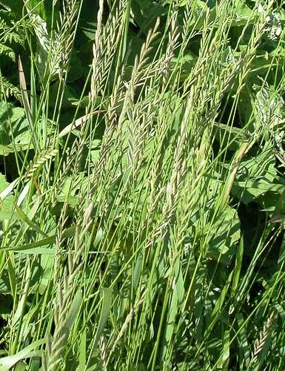
Рисунок 1.1 – Загальний вигляд пирію повзучого
Пирій повзучий (Agropiron repens(L.)) належить до роду Poaceae [24] і походить з Європи та середньої Азії, але широко поширена у світі. Пирій знають переважно як бур’ян і частково через народну медицину [25].

Пирій повзучий – це багаторічна трав’яниста рослина. Кореневища циліндричні, горизонтальні, тонкі, повзучі ,довгі (2-4 м в довжину), сильно розгалужені, жовтувато-білі, гострі, м’ясисті. Стебла прямостоячі, зазвичай 30- 40 см у висоту. Листки 1-3 см завширшки, пласкі, загострені. Листяні пластинки часто звужуються біля кінчика, зверху рідко вкриті волосками, а знизу безволосі. Колоски розташовані у два довгі ряди і прикріплені до стебла. Квітки є як і без осеві так і коротко осеві. Насіння еліптичне, блідо-жовте чи коричневе [24].

Пирій повзучий широко поширена рослина, він населяє майже всі типи ґрунтів, крім найлегших пісків, і є стійким до затоплення протягом десятків днів. Його характерною особливістю є розвиток одразу 2-х ефективних способів розмноження як насінням так і за допомогю кореневища. Для того щоб з’явилась нова рослина достатньо лише короткої частини кореневища. Пирій поширюється зі значною швидкістю і своєю появою на земельній ділянці перешкоджає росту іншим культурам, конкуруючи з ними за поживні речовини та воду [26].

Його лікувальні властивості пов’язані з вмістом багатьох БАР. Пирій в своєму складі містить вуглеводи (фруктозу, глюкозу, інозит, маніт), слизові речовини, пектин, тритицин, ціаногенетичні глікозиди, флавоноїди, сапоніни, фітонциди, ефірна олія, монотерпени (карвакрол, карвон, трансанетол, тимол і ментол, серед інших) і сесквітерпени, монотерпени (серед інших карвакрол, карвон, трансанетол, тимол і ментол). Інші компоненти включали глікозид ваніліну, залізо та інші мінерали, а також велику кількість кремнезему [27].
Через свій багатий склад, який частково був описаний вище, пирій здавна використовувався в народній медицині багатьох країн [28,29]. Найчастіше його використовують в якості ліків при захворюваннях нирок та сечовивідних шляхів, але пирій також має відхаркувальну дію, проносну, обволікаючу, покращує обмін речовин та очищає кров. Також його застосовують при жовчокам’яній хворобі, захворюваннях печінки і ще він покращує процеси регенерації слизових оболонок. Ще пирій широко застосовується при дитячих захворюваннях, які пов’язані з сечовидільною системою наприклад нетримання сечі, та при простатитах і ревматизмах у дорослих[29].
Пирій повзучий , як перспективна рослина в медицині активно досліджується, ми вже знаємо, що його застосовують в народній медицині, але і доказова медицина використовує для своїх препаратів фітосубстанцію пирію для своїх лікарських препаратів (ЛП) [30,31].
На Українському фармацевтичному ринку існує комбінований фітопрепарат «Фітолізин» , що містить в своєму складі фітосубстанцію кореневища пирію повзучого ( Agropiron repens L.) . Даний препарат представлений у вигляді пасти та капсул для, що використовується для підтримки правильного функціонування нирок, нормального функціонування сечовивідних шляхів, сприяє виведенню з організму зайвої води та допомагає усунути патогенні бактерії з сечовивідних шляхів, та загалом має протизапальні, спазмолітичні, сечогінні та антибактеріальні властивості [31].
Лабораторні дослідження in vitro, які проводились з використанням ФППТ демонстрували протираковий потенціал. Під час експериментів на тваринах пирій показав переваги профілактиці раку та як доповнення до лікування раку. Клінічні випробовування демонструють, що пирій повзучий може викликати синергічні переваги хіміотерапії та зменшувати побічні ефекти, що пов’язані з хіміотерапією, а ще може принести користь при ревматоїдному артриті, виразковому коліті, гематологічних захворюваннях, ожирінні, діабеті, окислювальному стресі. Але дані переваги мають бути досліджені точніше і з більшою кількістю досліджень, для того щоб з впевненістю стверджувати, що ці препарати можна буде застосовувати всім людям [32].
Проводились також дослідження на вплив пирію повзучого на здатність знижувати рівень глюкози в крові, і було зазначено, що в групи щурів де використовувався пирій повзучий значно зменшився рівень глюкози [33].

РОЗДІЛ 2
ОБ’ЄКТИ ТА МЕТОДИ ДОСЛІДЖЕННЯ

В розділі описано обʼєкти та методи дослідження, які використані під час розробки гранул на основі фіто субстанції пирію повзучого трави.
2.1. Характеристика лікарських та допоміжних речовин як об’єктів дослідження
Об’єктами дослідження були: фітосубстанція на основі пирію повзучого трави та ДР.
Фітосубстанція на основі пирію повзучого трави – густа субстанція насиченого коричневого кольору, солодка на смак та має приємний специфічний запах з вмістом вологи не менше 30 %.
Допоміжні речовини
Всі ДР використанні в нашій роботі дозволені до медичного застосування та широко використовуються в фармацевтичній промисловості у виробництві твердої ЛФ, а саме гранул.
МКЦ 101 – білий кристалічний порошок без кольору і запаху. Як допоміжна речовина у фармацевтичному виробництві використовується як розпушувач, сполучна, наповнювач, ковзне речовина, адсорбент. У біологічно активних добавках застосовується в якості активної речовини як засіб для схуднення.
МКЦ 200 – кристалічний порошок білого кольору, без смаку і запаху, що складається з пористих частинок і має адгезивні та адсорбційні властивості, що дає змогу використовувати його як наповнювач, стабілізатор та емульгатор у харчовій, косметичній і фармацевтичній промисловості.
Лактоза – біла кристалічна речовина, без запаху, з нейтральним смаком, яка добре розчиняється в воді. Лактозу широко використовують у фармацевтичній та харчовій промисловості. Вона входить до складу багатьох фармацевтичних препаратів, де використовується як наповнювач, стабілізатор.
Крохмаль картопляний – це біла порошкоподібна речовина без запаху та смаку, яка виготовляється з картопляних бульб. Має дуже дрібну зернистість та високу поглинаючу здатність, тому легко розчиняється у воді, утворюючи прозору густу рідину. У фармацевтичній промисловості крохмаль картопляний використовується як добавка до таблеток та капсул для покращення їх структури та стабільності. Він також використовується у косметичних засобах як згущувач та стабілізатор.
Натрій карбоксиметил крохмаль – це біла або блідо-жовтувата порошкоподібна речовина, яка має без запаху та смаку. Вона складається з крохмалю та натрію, і має високу розчинність в воді. НКМК відносно легко розчиняється в розчинах аміаку та кріометричних розчинах, але практично нерозчинна в органічних розчинниках. У фармацевтичній промисловості НКМК використовується як допоміжна речовина для виготовлення таблеток та капсул. Вона допомагає забезпечити розпад таблеток та рівномірне розподілення активної речовини.
Натрій крохмаль гліколят білий без запаху та смаку вільно плинний порошок. USPNF 23 описує Н.к. як натрієву сіль крохмалю та карбоксиметильованого етеру з 2,8–4,2 % натрію. Крохмальний гліколят натрію широко використовується як розчинений на фармацевтичному носії наповнювач для таблеток і капсул.
Крохмаль прежелатинізований продукт, отриманий хімічним та/або механічним методом з розривом усіх або частково гранул крохмалю, що надає йому добру сипучість та пресованість. Зазвичай крохмаль прежелатинізований складається з 5 % вільної амілази, 15 % вільного амілопектину та 80 % немодифікованого крохмалю. Використовується у виробництві капсул і таблеток, як зв’язувальна речовина, наповнювач та розпушувач. У порівнянні із звичайним крохмалем - має добру сипучість та пресованість, може використовуватися як зв’язувальна речовина при прямому пресуванні таблеток.
Аеросил 380 (кремнію діоксид безводний) аморфний порошок належить до групи синтетичних активних високодисперсних мінеральних наповнювачів. У фармації використовується як допоміжна речовина, стабілізатор, гелеутворювач, адсорбент, поліпшує текучість мас для таблетування, мазевих, гелевих та інших сумішей.
Неусілін US 2 – це аморфна форма алюмінометасилікату, яка використовується у фармацевтичній практиці як ковзка речовина, адсорбуючись на поверхні часток (гранул), усуває або зменшує їх шорсткість і тим самим підвищує текучість.
Просолв 90 – силікована мікрокристалічна целюлоза, являє собою унікальну комбінацію мікрокристалічної целюлози і колоїдного діоксиду кремнію. Унікальний тим, що забезпечує як оптимальне ущільнення, так і чудову текучість композицій. Він також демонструє характеристики як крихкого руйнування, так і пластичної деформації, що призводить до чудових сполучних властивостей.

2.2.Методи досліджень
Для оцінки якості отриманих гранул проводять фармако-технологічні випробування: втрата в масі при висушуванні, ситовий аналіз, насипна густина, густина після усадки, текучість порошків, кут природного укосу, коефіцієнт Гауснера, крихкість які проводили згідно методик у відповідності до загальних статей ДФУ [34].
Текучість. Для визначення плинності таблетної маси було застосовано метод, який описано в Державній Фармакопеї України, 2 вид., ст. 2.9.16, сторінка 425. Текучість була оцінена за здатністю маси, що призначена для таблетування, рухатись (текти) у вертикальному напрямку при встановлених умовах. Для визначення цього показника використовували метод нерухомої лійки.
Насипний об’єм, насипна густина, та густина після усадки. Згідно монографії 2.9.34. ДФУ 2 вид.ст.473. [34] проводили випробування. В сухий циліндр без ущільнення поміщали точну наважку субстанції та/або маси для таблетування. На підставці закріплювали циліндр й фіксували насипний об'єм до усадки V_{0.} Проводили 40 зіскоків циліндра і фіксували об'єм V₄₀ з точністю до найближчої позначки.
Одержані результати насипних об’ємів використовували для розрахунку коефіцієнта Гауснера:
Коефіцієнт Гауснера = $\frac{V0}{Vf}$ (2.1)
де:
- V_{o} – насипний об’єм до усадки, мл;
- V_{f} – кінцевий об’єм після усадки, мл.
Кут природнього укосу - Згідно патенту на корисну модель спосіб визначення кута природного укосу сипучих матеріалів, включає встановлення на горизонтальному диску циліндричного стакана, заповнення його досліджуваним сипучим матеріалом, піднімання стакана з формуванням на горизонтальному диску гірки із сипучого матеріалу, фотографування щонайменше з двох боків утвореної гірки із сипучого матеріалу, аналізування форми проекцій гірки на вертикальну площину та обрахування кута природного укосу, який відрізняється тим, що аналізування форми проекцій гірки на вертикальну площину здійснюють шляхом об'єднання контурів гірки з отриманих фотознімків, після чого відкидають до 10 % ділянок гірки, що примикають до її вершини та основи, а кут природного укосу обраховують як арктангенс коефіцієнта при аргументі рівняння лінійної регресії контуру залишкової частини гірки за даними фотознімків.
Втрата в масі при висушуванні При визначенні втрати в масі при досліджувану речовину в кількості 0,5-2,0 г рівномірно поміщали у відтаровану плоскодонну чашку і висушували при температурі від 100 °С до 105 °С до постійної маси. Результат виражали у вагових відсотках.
Крихкість – Дрібні частинки видаляють просіюванням (використовують сито з розміром отворів 710 мкм або будь-яке інше підхоже сито). У циліндр (А) поміщають близько 8.0 г гранул або сфероїдів (m₁), прилад закривають сітчастою кришкою (В). Регулюють швидкість потоку стиснутого повітря на рівні 0.45 м³ год⁻¹. Через 15 хв із приладу, від'єднавши U-подібну трубку, видаляють гранули або сфероїди і знову зважують (m₂). Випробовують 3 зразки та розраховують середнє значення. Внутрішню поверхню приладу після кожного третього випробування рекомендується обприскувати антистатиком для запобігання електростатичному заряджанню.
F= $\frac{m_{1}\left(100-T_{1}\right)-m_{2}(100-T_{2})}{m_{1}}×100$ (2.2)
де:
F – крихкість гранул
T₁ – втрата в масі при висушуванні до випробовування, у відсотках
T₂ – втрата в масі при висушуванні після випробовування у відсотках
m₁ – маса гранул до випробування, в грамах
m₂ – маса гранул після випробування , в грамах
Кількісне визначення вмісту гідроксикоричних кислот.
Визначення вмісту гідроксикоричних кислот у ФППТ ґрунтується на спектрофотометричному методі.
0,05 г (точну наважку) сухої фітосубстанції поміщали у мірну колбу на 25 мл, додавали 20 % етанол Р до мітки. За необхідності розчин фільтрували через сухий паперовий фільтр в суху колбу (розчин В). В мірну колбу місткістю 25 мл вносили 1 мл розчину В і доводили розчин до мітки 20 % спиртом Р. Оптичну густину отриманого розчину вимірювали на спектрофотометрі Shimadzu UV-1800 при довжині хвилі 327 нм. Розчин порівняння 20 % спирт Р.
Вміст гідроксикоричних кислот у перерахунку на кислоту хлорогенову обчислювали за формулою:
Х= $\frac{А1*25*25*100}{ Е1\%1см*а1*1*\left(100-W\right) }$, (2.3)
де: А₁ – оптична густина досліджуваного розчину;
а₁ – наважка сухої фітосубстанції, г;
Е^{1%}_{1см} – питомий показник поглинання кислоти хлорогенової (531);
W – втрата в масі при висушуванні, %.
Кількісне визначення вмісту суми фенольних сполук у перерахунку на кислоту галову, визначали спектрофотометричним методом .
0,05 г (точну наважку) сухої ФППТ поміщали у мірну колбу на 25 мл, додавали 40 % спирт Р до мітки. За необхідності розчин фільтрували через сухий паперовий фільтр в суху колбу (розчин А). 1,0 мл розчину А вносили у мірну колбу ємністю 25 мл доводили об’ємом 40 % спиртом Р до мітки та перемішували.
Вимірювали оптичну густину отриманих розчинів при довжині хвилі 290 нм у кюветі з товщиною шару 10 мм. Як розчин порівняння використовували 40 % спирт етиловий Р.
Вміст суми фенольних сполук (у %) у сировині у перерахунку на кислоту галову обчислювали за формулою:
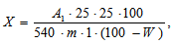 (2.4)
де: А₁ – оптична густина випробуваного розчину;
m – маса наважки, г;
W – вологість сировини, %;
540 – коефіцієнт питомого поглинання розчину кислоти галової у 40% спирті етиловому.

РОЗДІЛ 3

АНАЛІЗ АСОРТИМЕНТУ ГЕПАТОПОТЕКТОРНИХ ЛІКАРСЬКИХ ЗАСОБІВ НА РОСЛИННІЙ ОСНОВІ. РОЗРОБКА СКЛАДУ ТА ТЕХНОЛОГІЇ ТВЕРДОЇ ЛІАРСЬКОЇ ФОРМИ НА ОСНОВІ ФІТОСУБСТАНІЇ ПИРІЮ ПОВЗУЧОГО

3.1 Аналіз асортименту гепатопротекторних лікарських засобів на рослинній основі на фармацевтичному ринку України

На сьогоднішній день існує попит на препарати рослинного походження. Тому першим етапом наших досліджень було вивчити асортимент гепатопротекторних препаратів на основі ЛР.
До гепатопротекторних засобів належать ЛП як рослинного так і синтетичного походження. Але оскільки препарати синтетичного походження мають більше побічних ефектів, то з метою зменшення токсичного впливу на організм людини краще використовувати препарати на рослинній основі.
До ЛЗ на основі рослинної сировини із гепатопротекторною дією належать препарати на основі листя артишоку,плодів розторопші плямистої, плодів шипшини,моркви дикої плодів, нагідок квітів, трави рутки, чорної редьки, пижма квітки, кукурудзи стовпчики з приймочками, цмину піщаного квіток, ромашки квіток, а також інших рослин.
Асортимент фітопрепаратів з гепатопротекторною дією на фармацевтичному ринку України вивчали за допомогою Компендіум – довідник ЛЗ онлайн та Державний реєстр ЛЗ України [31, 35]. За даними Державного реєстру (станом на 15.11.2023) гепатопротекторні препарати на рослинній основі представлені у вигляді 45 асортиментних позицій (АП) та 33 торгових найменувань (ТН) ЛЗ .
Фармацевтичний ринок фітопрепаратів в Україні представлений закордонними (24,4 % ,11 ТН) та вітчизняними препаратами (75,6 % ,34 ТН)

Рисунок 3.1 – Співвідношення закордонних та вітчизняних фітопрепаратів із гепатопротекторними властивостями

Наступним етапом був розподіл вітчизняних фітопрепаратів в залежності від фірми-виробника ( табл. 3.1.)

Таблиця 3.1 – Розподіл фітопрепаратів за фірмами-виробниками
№ з/п | Підприємство-виробник | Кількість торгових назв препаратів
№ з/п | Підприємство-виробник | абсолютна | відносна, %
1 | Публічне акціонерне товариство "Науково-виробничий центр "Борщагівський хіміко-фармацевтичний завод" | 1 | 2,94
22 | ТОВ "АСТРАФАРМ" | 1 | 2,94
33 | Товариство з обмеженою відповідальністю "Харківське фармацевтичне підприємство "Здоров'я народу" | 1 | 2,94
44 | Товариство з обмеженою відповідальністю "Фармацевтична компанія "Здоров'я" | 10 | 29,40
55 | АТ "КИЇВСЬКИЙ ВІТАМІННИЙ ЗАВОД" | 2 | 5,88
66 | ТОВ "Тева Україна" | 2 | 5,88
77 | ТОВ "Науково-виробнича фармацевтична компанія "ЕЙМ" | 1 | 2,94
88 | ПАТ "Фармак" | 2 | 5,88
99 | ПрАТ "Ліктрави" | 5 | 14,70
110 | ПрАТ Фармацевтична фабрика "Віола" | 2 | 5,88
11 | ТОВ " ГРАНД СОЛЮШИНС" | 1 | 2,94
112 | ПРАТ "ФІТОФАРМ" | 1 | 2,94
113. | ПАТ "Хімфармзавод "Червона зірка" | 2 | 5,88
114. | ПАТ "Київмедпрепарат" | 1 | 2,94
115. | АТ "ВІТАМІНИ" | 1 | 2,94
116. | ТОВ "Тернофарм" | 1 | 2,94

Таким чином проаналізувавши дані з табл. 3.1. встановлено, що серед вітчизняних фірм-виробників лідирує Товариство з обмеженою відповідальністю "Фармацевтична компанія "Здоров'я" частка, якої складає 29,40 %
Також додатково проводилися дослідження фармацевтичного ринку імпортних гепатопротекторних фітопрепаратів в залежності від країни виробника (рис 3.2).
Використовуючи Державний реєстр ЛЗ, було проаналізовано кожну країну-виробник за ввезенням гепатопроекторних препаратів на вітчизняний фармацевтичний ринок та визначено їх частки. Постачання іноземних препаратів здійснюється 7 країнами, а лідерами імпорту серед них є Пакистан,Болгарія,Німеччина,Франція, яким належить по 18,2 % , а Швейцарія, Польща, Австрія займають по 9,1 %

Рисунок 3.2 – Розподіл імпортних виробників гепатопротекторних препаратів ЛЗ.
Далі проводився аналіз гепатопротекторних фітопрепаратів за ЛФ (рис.3.3).
Гепатопротекторні препарати українського виробництва на фармацевтичному ринку у вигляді капсул (24,14 %) та звичайної сировини у пакетиках (24,14 %), на другому місці таблетки з розміром частки (17,24 %), далі йдуть розчини 4 асортиментні позиції , які займають 13,8 %, а решту 20,68 % займають збори, настойки і сиропи разом.

Рисунок 3.3 – Розподіл гепатопротекторних препаратів за ЛФ

ЛП в залежності від кількості діючих речовин поділяють на одно- , дво- та багатокомпонентні. Тому ми провели аналіз ринку і за цими показниками і в ході досліджень виявили, що більшість фітопрепаратів гепатопротекторною дією є однокомпонентними (64,44 %) найменша кількість двох компонентних препаратів їх частка складає всього 2,22 % , а на 2 місці багатокомпонентні препарати з часткою 33,33 %.

Рисунок 3.4 – Розподіл гепатопротекторних препаратів за компонентним складом

3.2 Аналіз ринку фітопрепаратів на основі пирію повзучого

Асортимент фітопрепаратів в складі яких міститься ЛРС пирію повзучого ми вивчали за допомогою Компендіуму – це довідник ЛЗ онлайн та за Державним реєстром ЛЗ України. За даними Державного. реєстру (станом на травень 2023 р.) 16 АП представлено 10 ТН ЛЗ, що містять ЛРС пирію повзучого[31,35].
Фармацевтичний ринок фітопрепаратів на основі пирію повзучого представлений вітчизняними (81,25 % ,13 ТН) та закордонними виробниками (18,75 % , 3 ТН).

Рисунок 3.5. – Співвідношення вітчизняних та іноземних препаратів на основі ФППТ.
Наступним нашим кроком було вивчення розподілення препаратів українського виробництва в залежності від фірми-виробника.
Таблиця 3.2. – Розподіл препаратів вітчизняного виробництва за фірмами-виробниками
№ з/п | Підприємство-виробник | Кількість торгових назв препаратів
№ з/п | Підприємство-виробник | Абсолютна | Відносна
1 | ТОВ «Імунолог» | НЕІНФЕКЦІЙНІ АЛЕРГЕНИ (МІКСТ-АЛЕРГЕНИ) ГРУПИ ПИЛКУ РОСЛИН У ВИГЛЯДІ ДРАЖЕ  НЕІНФЕКЦІЙНІ АЛЕРГЕНИ ГРУПИ ПИЛКУ РОСЛИН | 33 %
2 | АТ «Фармак» | УРОНЕФРОН®  ФІТОЕКСТРАКТ ГУСТИЙ  ФІТОЕКСТРАКТ ГУСТИЙ (З КОНСЕРВАНТОМ)  ФІТОЕКСТРАКТ РІДКИЙ  ФІТОЛІЗИН ПЛЮС | 67 %

Так, проаналізувавши дані з табл. 3.2. встановлено, що серед українських виробників АТ «ФАРМАК» посідає перше місце.
Додатково ми проводили дослідження імпортних препаратів на основі пирію повзучого в залежності від країни-виробника. Загалом таких країн є дві – це Польща та Франція. Польський препарат має назву «Фітолізин», а у Франції є 2 препарати це «концентрат з 9 рослин» та « Сухий екстракт з 9 рослин».
Також ми проводили аналіз ЛЗ на основі пирію повзучого за ЛФ.

Рисунок 3.6 – Розподіл препаратів на основі пирію за ЛФ.

Серед вітчизняних препаратів найбільшу частку займають екстракти – 46,8 %, інші форми займають по 7,6 %. Серед закордонних виробників немає лідера у ЛФ, адже кожен з 3-х препаратів іноземних виробників має різну ЛФ.
ЛП залежно від кількості діючих речовин можуть бути одно-, дво- чи багатокомпонентні. Усі препарати до складу яких входить сировина пирію повзучого є багатокомпонентними.
Виходячи з вище наведених даних можна помітити, що в Україні не зареєстрованого жодного препарату на основі пирію повзучого у вигляді гранул.
А також немає жодного гепатопротекторного препарату на основі ФППТ .

3.3 Вибір якісних факторів з метою розробки складу та технології гранул на основі фітосубстанції пирію повзучого трави.

При розробці технології гранул на основі пирію повзучого екстракту густого використовували самостійно отриману фітосубстанцію з даної сировини згідно патенту України на корисну модель [36]. Для цього сировину (траву пирію повзучого) подрібнювали до розмірів 2-3 мм та екстрагували 70 % етиловим спиртом впродовж 24 год. Після чого сировину знову заливали двічі гарячою водою (t = 96-100 ⁰C) та проводили екстракцію протягом 2 год. Фільтрували як спиртову так і водну витяжки, об’єднували та згущували при температурі 60 ⁰С. Отримана густа фітосубстанція солодка на смак та має приємний специфічний запах (рис. 3.7.).
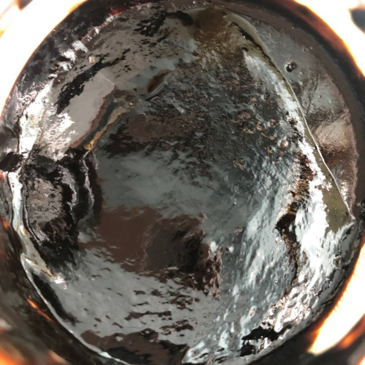
Рисунок 3.7 – Фітосубстанції на основі пирію повзучого трави

Також ми отримали екстракт і визначили в них кількісний вміст БАР( гідроксикорочні кислоти [ГКК] флавоноїди, фенольні сполуки) , які наведені в табл. 3.3.
Таблиця 3. 3 – Вміст БАР в ФППТ
Втрата в масі при висушуванні, % | Вміст ГКК в перерахунку на кислоту хлорогенову, % | Вміст фенольних сполук у перерахунку на кислоту галову, % | Вміст флавоноїдів у перерахунку на рутин, %
1,1 | 2,28 | 0,58 | 2,52

Також науковцями, проф. Марчишин С.М. та Калушкою О.Б. було встановлено гепатопротекторну дію фармакологічної активної субстанції із трави пирію повзучого, що склала у дозі 150 мг/кг. [37]
При проведених розрахунках було вирішено вводити 0,625 г на кожні 5 г гранул з фітосубстанції на основі трави пирію повзучого.
Нами було використано при отримані гранул на ФППТ ДР, які відповідають вимогам ДФУ і забезпечують виконання всіх фармако-технологічних показників якості гранульованих препаратів. В експерименті були використані дев’ять екципієнтів вітчизняного та зарубіжного виробництва.
При розробці рецептури гранул кількість діючих та ДР в п’яти грамах наведено нижче (г, %):
ФППТ | 0,625г | 12,5 %
Наповнювач (фактор А) | 3,475 г | 69,5 %
Розпушувач (фактор В) | 0,75 г | 15,0 %
Ковзні речовини (фактор С) | 0,15 г | 3,0 %

При виборі оптимальних ДР і розробки технології гранул на основі ФППТ було використано один із методів МПЕ та досліджували вплив дев’яти ДР на фармако-технологічні властивості гранул. Дані екципієнти були поділені на три групи (фактори): наповнювачі, розпушувачі та ковзні речовини.
Для вивчення впливу даних факторів і їх рівнів на фармако-технологічні властивості гранул було використано трьох факторний експеримент на основі 3х3 латинського квадрату.
Перелік ДР (факторів), які вивчалися при розробці гранул на основі ФППТ, наведено в табл. 3.4.

Таблиця 3.4. – Допоміжні речовини, що вивчалися при розробці гранул на основі фітосубстанції пирію повзучого трави
Фактор | Рівень фактора
А – наповнювачі | a₁ – МКЦ 200 + лактоза (1:1)  a₂ – МКЦ 101+ лактоза (1:1)  a₃ – лактоза
В – розпушувачі | b₁ – карбоксиметил крохмаль натрію  b₂ – крохмаль гліколят натрію  b₃ – крохмаль прежелатинізований
С – ковзні речовини | с₁ – просолв 90  с ₂– неусілін US 2  с₃ – аеросил

Технологія гранул була наступна:
Згідно рецептури, яка наведена вище, відважували густу ФППТ та змішували з ДР із групи наповнювачів (фактор А), після чого додавали розпушувальні речовини (фактор В) і знову ретельно перемішували. Оскільки гранульована маса не була достатньо зволожена, а отже гранули б не мали необхідної структури та форми, було вирішено додати зволожувальний розчин – 5 % крохмальний клейстер [40]. Вологу масу гранулювали через сита діаметром 2 мм. Отриманий гранулят висушували в сушильній шафі при температурі не більше 60 ⁰С. Потім знову гранулювали через сито діаметром 1 мм. Отриману сумішку опудрювали ковзними речовинами (фактор С). Після чого проводили фармако-технологічні дослідження гранул згідно ДФУ [34]. Було отримано дев’ять експериментальних серій.
Матриця планування експерименту та результати дослідження фармако-технологічних показників якості гранул на основі ФППТ наведені в табл. 3.4.

Таблиця 3.4 – Трьохфакторний експеримент на основі 3х3 латинського квадрату та результати дослідження гранул на основі фітосубстанції пирію повзучого трави
№ серії | Фактор |  |  | Відгук
№ серії | А | В | С | у₁ | у₂ | у₃ | у₄ | у₅ | у₆ | у₇ | у₈ | D
1 | а₁ | b₁ | c₁ | 2,105 | 24,80 | 33,33 | 1,05 | 0,361 | 0,379 | 0,978 | 102,00 | 0,66
2 | а₁ | b₂ | c₂ | 2,558 | 26,24 | 34,00 | 1,04 | 0,368 | 0,384 | 1,955 | 20,53 | 0,79
3 | а₁ | b₃ | c₃ | 2,331 | 23,95 | 36,33 | 1,06 | 0,424 | 0,451 | 1,484 | 90,00 | 0,75
4 | а₂ | b₁ | c₂ | 3,451 | 27,90 | 33,67 | 1,06 | 0,324 | 0,343 | 1,426 | 16,07 | 0,45
5 | а₂ | b₂ | c₃ | 2,746 | 29,30 | 37,60 | 1,09 | 0,332 | 0,361 | 1,924 | 20,62 | 0,44
6 | а₂ | b₃ | c₁ | 1,853 | 15,87 | 24,33 | 1,11 | 0,577 | 0,639 | 1,362 | 120,00 | 0,33
7 | а₃ | b₁ | c₃ | 1,614 | 26,70 | 28,00 | 1,11 | 0,350 | 0,388 | 7,4455 | 10,00 | 0,44
8 | а₃ | b₂ | c₁ | 1,475 | 22,66 | 30,66 | 1,09 | 0,387 | 0,423 | 12,535 | 10,41 | 0,00
9 | а₃ | b₃ | c₂ | 1,203 | 19,44 | 30,00 | 1,08 | 0,441 | 0,476 | 2,949 | 15,30 | 0,89
Примітки: у₁ – втрата маси при висушуванні, %; у₂ – текучість гранул, 100 г/с; у₃ – кут природнього укосу ^{о} ; у₄ – коефіцієнт Гауснера; у₅ – насипна густина, г/см³; у₆ – насипна густина після усадки, г/см³ ; у₇ – крихкість гранул,% ; у₈ – розпадання гранул,сек.; D – функція бажаності

Першим етапом наших досліджень було встановити фракційний склад кожної з дев’яти серій. Визначення розміру частинок проводили згідно методики, яка наведена у розділі 2. Результати експерименту представлено у табл. 3. 5.
Таблиця 3.5 – Визначення фракційного складу дев’яти серій гранул на основі фітосубстанції пирію повзучого трави
№ серії |  | Розмір чарунок, мм
 |  | 1,4 | 1,0 | 0,7 | 0,5 | Менше 0,5
1 | Фракційний склад, % | 9,37 | 31,80 | 16,17 | 10,33 | 33,14
2 | Фракційний склад, % | 9,71 | 38,93 | 15,85 | 8,47 | 26,04
3 | Фракційний склад, % | 12,76 | 36,97 | 15,68 | 8,63 | 24,99
4 | Фракційний склад, % | 8,46 | 35,37 | 17,43 | 9,29 | 28,44
5 | Фракційний склад, % | 9,52 | 39,45 | 17,38 | 8,74 | 23,77
6 | Фракційний склад, % | 18,18 | 39,30 | 14,16 | 6,03 | 21,26
7 | Фракційний склад, % | 3,61 | 26,61 | 16,94 | 10,59 | 41,82
8 | Фракційний склад, % | 3,43 | 25,83 | 16,72 | 9,73 | 44,29
9 | Фракційний склад, % | 3,88 | 29,47 | 29,47 | 9,99 | 37,12

Згідно отриманих даних, що наведено у табл. 3.5., встановлено, що найбільша фракція отримується у всіх дев’яти серіях при розмірі гранул 1мм та менше 0,5 мм. Так, у 1, 2, 3, 4, 5, 6 серіях переважає фракція з розміром гранул 1,0 мм (в середньому 36,97 %) та фракція з розміром > 0,5 мм (26,27 %). У серіях 7, 8, 9 кількісний вміст фракції з розміром > 0,5 мм є трохи більшим і в середньому становить 41,11 %, а фракція з розміром 1,0 мм - 27, 30 %.
Наступним етапом наших досліджень було проаналізувати вплив ДР на технологічні властивої гранул, тому отримані результати експерименту підлягали дисперсійному аналізу.
Першим показником, який був нами вивчений – втрата маси при висушуванні. На даний показник найбільший вплив чинить фактор А – наповнювачі, вплив яких наведено на рис. 3.6.

Рисунок 3.8 – Вплив наповнювачів на втрату маси при висушуванні гранул на основі ФППТ

Згідно наведено рис. 3.8. , найменше значення втрати при висушуванні отримуємо при використанні лактози (1,43 %), значення даного показника зростає при введені у гранули МКЦ 200+лактоза (1:1) та МЦ 101 + лактоза (1:1) до 2,33 % та 2,68 % відповідно.
Вплив факторів на текучість гранул можна проілюструвати наступним рядом переваг : В > С > А, тобто група розпушуючих речовин має найбільший вплив на цей показник. Варто зазначити що всі показники впливають на текучість. Вплив розпушувачів на текучість гранул на основі ФППТ наведено на рис. 3.9.

Рисунок 3.9 – Вплив розпушувачів на текучість гранул на основі ФППТ

Згідно наведеного рис. 3.9. гранули висипалися найшвидше при використанні як розпушувача крохмалю прежелатинізованого при цьому даний показник становив 19,75 (100 г/с). При застосуванні крохмаль гліколят натрію та карбоксиметилкрохмаль натрію гранули висипалися повільніше (26,07 (100 г/с) та 26,47 (100 г/с) відповідно).
Аналізуючи результати (рис. 3.10.), встановлено, що при використанні як наповнювача лактози текучість гранульованої маси становить 22,93 100 г/с, що є найкращим результатом порівнюючи з МКЦ 101 + лактоза (1:1) та МКЦ 200 + лактоза (1:1). При використанні цих наповнювачів текучість становила 24,36 100 г/с та 24,99 100 г/с відповідно.

Рисунок 3.10 – Вплив наповнювачів на текучість гранул на основі ФППТ
На рис. 3.11. Наведено вплив ковзних речовин (фактор С) на текучість гранул на онові ФППТ.

Рисунок 3.11 – Впив ковзних речовин на текучість гранул на основі ФППТ

Аналіз наведеного рис. 3.11., показав, що швидкість витікання гранул із воронки покращується при застосуванні в якості ковзної речовини – просолву 90, при цьому швидкість течії становила 21,11 (100 г/с). При опудрюванні неусіліном US 2 та аеросилом текучість погіршувалась і становила 24,53 (100 г/с) та 26,65 (100 г/с) відповідно.
Згідно дисперсійного аналізу на кут природнього укосу не чинить вплив жодний фактор.
Аналізуючи окремо по групах ДР, встановлено, що при використанні як наповнювача лактози кут природнього укосу зменшується і становить 29,55 ^{о} . При застосуванні МКЦ 200+ лактоза (1:1) показник зростає до 34,54^{о}.
Із розпушувачів найкраще значення кута природного укосу отримуємо при застосуванні крохмалю прежелатинізованого, досліджуваний показник становить 30,21^{о}. При опудрені гранул просолом US 2 90 значення кута природнього укосу покращується (29,42 )^{о}.
За допомогою дисперсійного аналізу встановлено що на коефіцієнт Гауснера впливає тільки група наповнювачів, вплив якої наведено на рис. 3.12.
Застосування МКЦ 200 + лактоза (1:1) у гранулах на основі ФППТ, отримуємо найкраще значення коефіцієнта Гауснера( 1,05) , що згідно ДФУ (2.9.36) даний показник можна інтерпулювати як відмінна текучість. Варто зазначити, що і при застосуванні МКЦ 101 + лактоза (1:1) та лактози досліджуваний показник лежить в межі від 1.00 до 1.11 , що відповідає відмінній текучості.

Рисунок 3.12 – Вплив наповнювачів на коефіцієнт Гауснера гранул на основі ФППТ
При вивчені впливу досліджуваних факторів на насипну густину, було встановлено, що даний показник найбільшою мірою залежить від введення розпушувачів (фактор В). На рис. 3.13. наведено вплив фактору В на насипну густину гранул на основі ФППТ.

Рисунок 3.13 – Вплив розпушувачів на насипну густину гранул на основі ФППТ

Згідно наведеного рис. 3.13. значення насипної густини збільшується і становить 0,48 г/мл при введені у гранульовану масу крохмалю прежелатинізованого. При використанні карбоксиметил крохмаль натрію та крохмальгліколят натрію значення насипної густини зменшується і становить 0,34 г/мл та 0,36 г/мл відповідно.
Дисперсійний аналіз показав, що і на насипну густину після усадки впливає тільки фактор В – введення розпушувальних речовин.
На рис.3.14. наведено вплив розпушувачів на насипну густину після усадки.

Рисунок 3.14 – Вплив розпушувачів на насипну густину після усадки гранул на основі ФППТ

Найбільше значення насипної густини після усадки було отримано при введенні крохмалю прежелатинізованого (0,522 г/мл). При використанні карбоксиметил крохмаль натрію та крохмальгліколят натрію значення доліджувального показника зменшувалося і становило 0,37 г/мл та 0,39 г/мл відповідно.
Важливим показником якості гранул є – крихкість гранул. Згідно отриманих результатів дисперсійного аналізу на даний показний найбільше чинить вплив фактор А - група наповнювачів. Згідно наведеного рис. 3.15. при застосуванні МЦ 200+лактоза (1:1) отримуємо найбільш стійкіші гранули, при цьому було втрачено лише 1,47 % маси гранул. При введенні у гранульовану масу МКЦ 101+лактоза (1:1) втрати в масі збільшуються до 1,57 %. Найбільш крихкими виявилися гранули на основі ФППТ, які містили чисту лактозу (7,64 %).

Рисунок 3.15. – Вплив наповнювачів на крихкість гранул на основі ФППТ

Результати дисперсійного аналізу при досліджені розпадання гранул показали, що всі три факторів виявились статично значущими і суттєво впливають на розпадання гранул на основі ФППТ: С > А> В.
Вплив фактору С на розпадання досліджували гранул наведено на рисунку 3.16.

Рисунок 3.16 – Вплив ковзних речовин на розпадання гранул на основі ФППТ

Згідно наведено рис. 3.16, використання неусіліну US 2 дозволяє отримати швидкорозчинні гранули, час розпадання яких становив 17,3 с. При застосуванні аеросилу, час розпадання збільшувався до 40,2 с. Найповільніше розпадалися гранули, що містили просолв 90 (77,47 с).
При веденні лактози у гранули час розпадання зменшувався до 11,9 с. При застосуванні суміші лактози з різними марками МКЦ уповільнювався час розпадання гранул, так при використанні МКЦ 101+лактоза (1:1) гранули розпадалися до 52,23 с. , а при введенні МКЦ 200+лактоза (1:1) – час розпадання був 70,84 с. .

Рисунок 3.17 – Вплив наповнювачів на розпадання гранул на основі ФППТ

На рис.3.18. наведено вплив розпушувачів на час розпадання гранул на основі ФППТ.

Рисунок 3.18. – Вплив розпушувачів на розпадання гранул на основі ФППТ

Вивчення в ряду розпушувачів (фактор В) дозволило побудувати наступний ряд переваг: крохмальгліколят натрію > карбоксиметил крохмаль натрію > крохмаль прежелатинізований, тобто найшвидше розпадалися гранули, які містили у своєму складі крохмальгліколят натрію (17,18 с.). Час розпадання зростав до 42,69 с. та до 75,1 с. при введені у гранули карбоксиметил крохаль натрію та кромаль прежелатинізований відповідно.
Результати досліджень показали, що при вивченні впливу ДР на фармако-технологічні показники якості гранул на основі ФППТ отримано різні ряди переваг, що не дозволило обрати оптимальні ДР для наступного етапу досліджень.
Тому нами було прийнято рішення використати узагальнений показник – функцію бажаності з метою вибору найкращих ДР для наступного експерименту.
Отримані результати функції бажаності піддавали дисперсійному аналізу. На основі отриманих значень для рівнів вивчених факторів з використанням функції бажаності обирали оптимальні ДР з кожної групи.
На рис. 3.19 наведено вплив наповнювачів на функцію бажаності.

Рисунок 3.19 – Вплив наповнювачів на функцію бажаності

Згідно рис. 3.19, найкраще значення функції бажаності забезпечує МКЦ 200+ лактоза (1:1) (0,73), яка має перевагу над лактозою (0,44) та МКЦ 101+лактоза (1:1) (0,41).
Вплив фактора В на функцію бажаності (рис. 3.20.) можна відобразити в наступній послідовності: крохмаль прежелатинізований (0,66) >карбоксиметил крохмаль натрію (0,52) > крохмальгліколят натрію (0,41).

Рисунок 3.20 – Вплив розпушувачів на функцію бажаності

Найкращі показники функції бажаності серед ковзних речовин (фактор С) забезпечує неусілін US 2 (0,71), який має переваги над аеросилом (0,54) та просолвом 90 (0,33).

Рисунок 3.21 – Вплив ковзних речовин на функцію бажаності

Отже, проаналізувавши отримані результати впливу фактору А по узагальненому показнику та впливу на основі фармако-технологічні показники якості гранул на основі ФППТ для подальших досліджень було відібрано наступну речовину – суміш у співвідношення 1:1 МКЦ 200+лактоза (покращує показники текучості гранул, коефіцієнта Гауснера, а також один з важливих показників при виборі оптимальних ДР– крихкість гранул).
Проаналізувавши отримані результати, із групи розпушувачів для подальшого вивчення було вирішено відібрати крохмаль прежелатинізований. Ця ДР покращує текучість гранул, кут природнього укосу, насипну густину, зменшує крихкість гранул та втрату маси при висушуванні.
Серед ковзних речовин найкраще значення функції бажаності забезпечує неусілін US 2. Ця речовина також покращує наступні показники якості: коефіцієнт Гауснера, крихкість гранул.

3.4. Розробка оптимальних ДР та технології гранул на основі ФППТ

Беручи до уваги результати дисперсійного аналізу та функції бажаності, які представлені вище (розділ 3.3) для подальших досліджень було відібрано кращі ДР, кожну із яких вивчали на нижньому та верхньому рівнях.
Для визначення кількості та доцільності вмісту усіх попередньо відібраних ДР використовувався метод випадкового балансу [46-49], у якому вивчалися три кількісних факторів на двох рівнях (табл. 3.6).
Для доведення середньої маси саше, при необхідності, додавали МКЦ 200 відповідно до плану експерименту.
Таблиця 3.6 – Кількісні фактори та їх рівні, які вивчалися при розробці гранул на основі ФППТ
Фактор | Рівень фактора
Фактор | Нижній  «-» | Верхній  «+»
х₁ – вміст МКЦ 200 + лактоза(1:1), % | 65 | 70
х₂ – вміст крохмалю прежелатинізований, % | 10 | 15
х₃ – вміст неусіліну US 2, % | 1 | 3

План експерименту та результати дослідження наведені у табл. 3.7.
Таблиця 3.7 – Матриця планування експерименту та результати досліджень гранул на основі фітосубстанції пирію повзучого трави
№ серії | Фактор |  |  | Відгук
№ серії | х₁ | х₂ | х₃ | у₁ | у₂ | у₃ | у₄ | у₅ | у₆ | y₇ | D
11 | + | + | + | 1,85 | 22,52 | 1,13 | 0,346 | 0,389 | 1,21 | 45,03 | 0,66
22 | - | + | + | 2,38 | 24,68 | 1,10 | 0,353 | 0,416 | 2,98 | 36,45 | 0,46
3 | + | - | + | 2,64 | 23,27 | 1,12 | 0,382 | 0,375 | 1,29 | 48,89 | 0,32
4 | - | - | + | 2,27 | 27,09 | 1,07 | 0,318 | 0,341 | 2,51 | 19,16 | 0,45
5 | + | + | - | 2,26 | 26,07 | 1,17 | 0,350 | 0,386 | 1,09 | 29,29 | 0,55
6 | - | + | - | 2,32 | 23,43 | 1,06 | 0,382 | 0,406 | 0,79 | 41,11 | 0,79
7 | + | - | - | 1,79 | 23,26 | 1,14 | 0,339 | 0,389 | 2,34 | 25,53 | 0,76
8 | - | - | - | 2,12 | 24,10 | 1,18 | 0,322 | 0,380 | 1,55 | 31,22 | 0,53
Примітки: у₁ – втрата маси при висушуванні, %; у₂ – текучість гранул, 100 г/с; у₃ – коефіцієнт Гауснера; у₄ – насипна густина, г/см³; у₅– насипна густина після усадки, г/см³; у₆ – крихкість гранул та, %; у₇ – розпадання гранул, сек.; D – функція бажаності

Нами було отримано 8 серій експерименту, першочергово ми вивчили їх фракційний склад, а також основі показники якості гранул, які піддавали статистичній обробці. Результати фракційного склад гранул на основі ФППТ, які було отримано, наведено у табл. 3.8.
Таблиця 3.8. – Визначення фракційного складу восьми серій гранул на основ ФППТ
№ серії |  | Розмір чарунок, мм
 |  | 1,4 | 1,0 | 0,7 | 0,5 | Менше 0,5
1 | Фракційний склад, % | 6,93 | 37,11 | 17,02 | 10,20 | 27,97
2 | Фракційний склад, % | 3,66 | 32,81 | 18,99 | 11,67 | 32,29
3 | Фракційний склад, % | 4,01 | 29,36 | 20,50 | 12,80 | 32,53
4 | Фракційний склад, % | 2,06 | 24,79 | 20,12 | 13,44 | 38,95
5 | Фракційний склад, % | 3,37 | 27,81 | 19,34 | 13,16 | 25,39
6 | Фракційний склад, % | 11,03 | 36,70 | 16,30 | 9,52 | 25,89
7 | Фракційний склад, % | 4,83 | 27,38 | 18,80 | 12,23 | 36,45
8 | Фракційний склад, % | 5,45 | 33,60 | 18,50 | 11,32 | 30,73

Згідно отриманих даних найбільша фракція по всіх серія із розміром 1 мм (в середньому 31,195 %) та менше 0,5 мм ( середньому 1,275 %).
На основі статистичної обробки нами було побудовано діаграми та за величиною медіан встановлювали вплив досліджуваного фактора на досліджуваний показник.
На рис. 3.22. наведений графік впливу кількісних факторів на втрату маси при висушуванні (y₁) гранул на основі ФППТ.
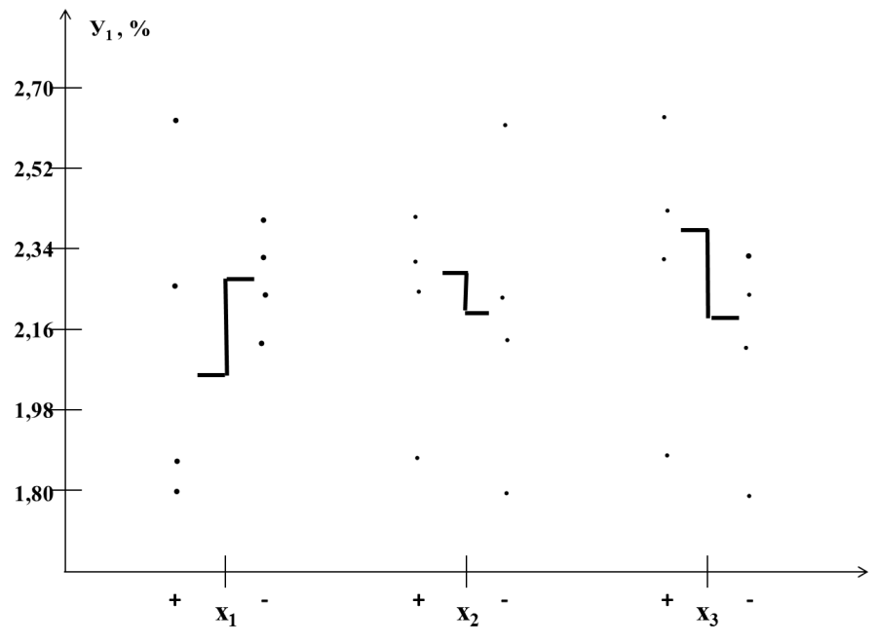
Рисунок 3.22 – Діаграма розсіювання результатів дослідження впливу кількісних факторів на втрату маси при висушуванні гранул

Згідно наведеної діаграми (рис. 3.22), на масу втрати при висуванні впливають найбільшим чином фактор х₁ та х₃. При вивченні фактору х₁ на верхньому рівні, а фактору х₃ на нижньому рівні значення досліджуваного показника покращувалося. Кількість крохмалю прежелатинізованого (х₂) незначно впливає на даний показник. При збільшенні кількості у гранулах даного фактора втрата в масі при висуванні збільшується.
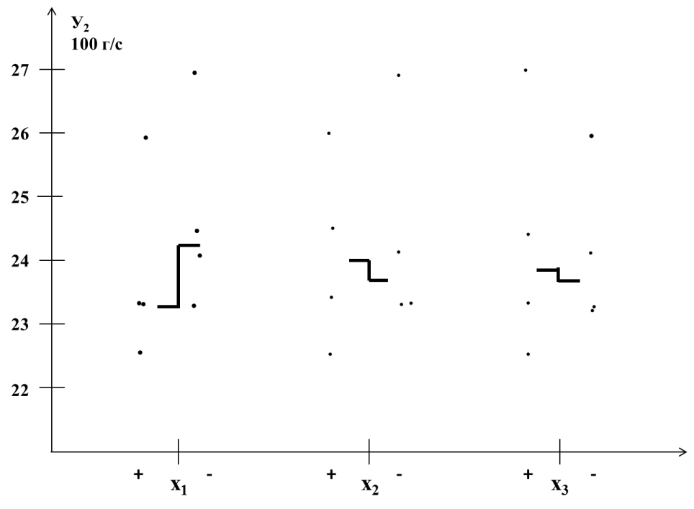
Рисунок 3.22 – Діаграма розсіювання результатів дослідження впливу кількісних факторів на текучість гранул

На текучість гранульованої маси (рис. 3.23) найбільшим чином впливає кількість МКЦ 200 + лактоза (1:1). При збільшенні кількості даної суміші в гранулах текучість покращується і становить 23,0 (100 г/с). При вивченні кількості крохмалю прежелатинізованого в складі гранул спостерігається наступна залежність: із зменшенням вмісту якого текучість покращується. Вміст неусіліну US 2 не впливає на даний показник.

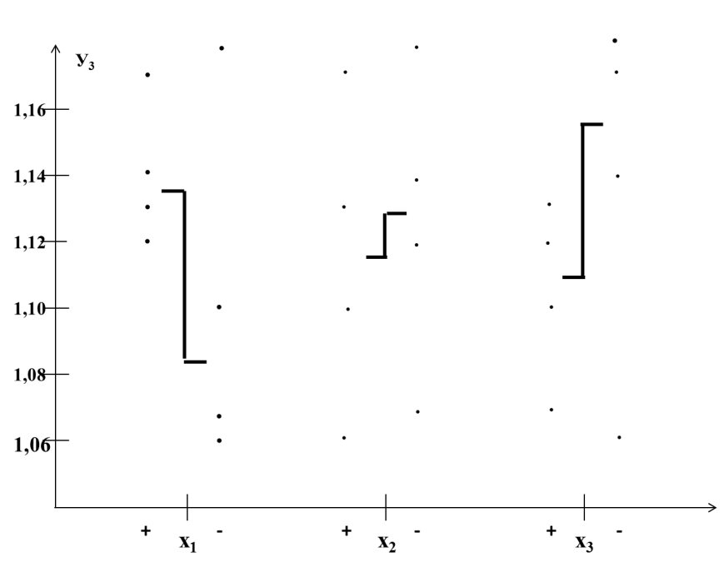
Рисунок 3.23 – Діаграма розсіювання результатів дослідження впливу кількісних факторів на коефіцієнт Гауснера

На коефіцієнт Гауснера (рис 3.23.) найбільший вплив чинять фактор х₁ та х₃. При введенні більшої кількості в склад гранул МКЦ 200 + лактоза (1:1) коефіцієнт Гауснера збільшується і становить 1,14, згідно ДФУ показник з таким значенням характеризується як - хороша текучість. При вивченні неусіліну US 2 на верхньому рівні коефіцієнт Гауснера зменшується і становить 1,11, що характеризується відмінною текучістю. При введенні крохмалю прежелатинізованого в склад гранул у більшій кількості коефіцієнт Гауснера покращується.
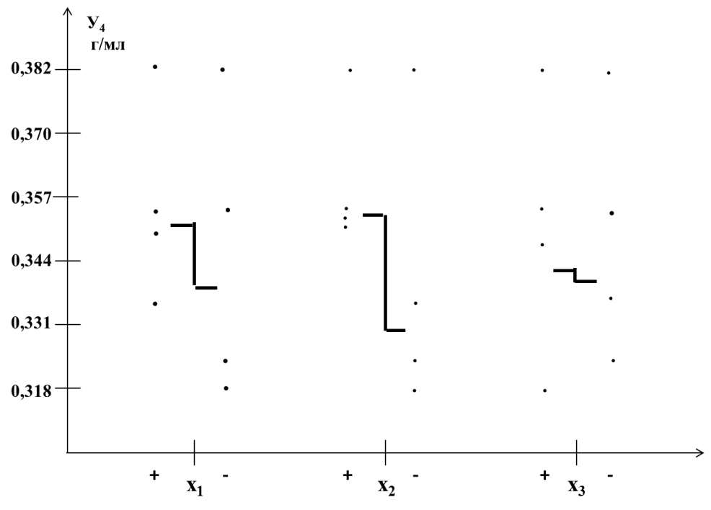
Рисунок 3.24 – Діаграма розсіювання результатів дослідження впливу кількісних факторів на насипну густину гранул

При вивченні впливу кількісних факторів на насипну густину ( рис 3.24.), найбільший вплив чинить фактор х₂ та х₁. Кількість неусіліну US 2 незначно впливає на даний показник. При вивченні факторів х₂ та х₁ на верхньому рівні насипна густина збільшується.
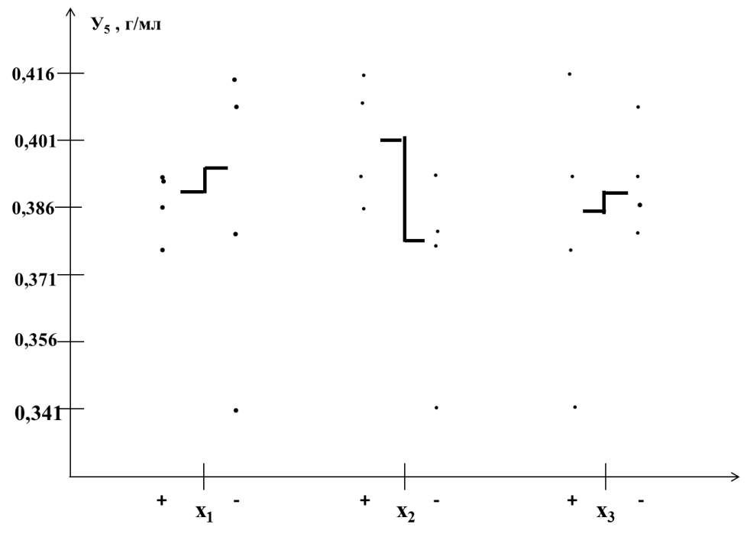
Рисунок 3.25 – Діаграма розсіювання результатів дослідження впливу кількісних факторів на насипну густину після усадки

Згідно наведеного рисунку (рис 3.25.) на насипну густину після усадки найбільшим чином впливає вміст крохмалю прежелатинізованого. Із збільшенням якого в складі гранул насипна густина після усадки збільшується і становить 0,401 г/мл.
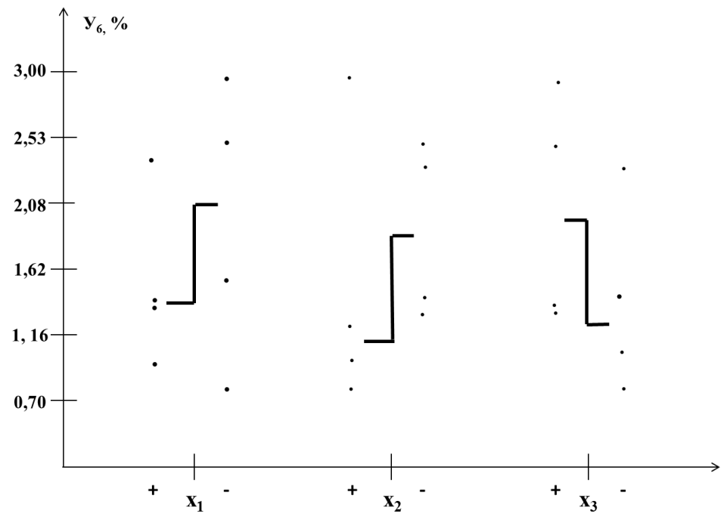
Рисунок 3.26 – Діаграма розсіювання результатів дослідження впливу кількісних факторів на крихкість гранул на основі ФППТ

На показник крихкості гранул (у₆) впливають всі досліджувані показники. Так при збільшенні вмісту у складі гранул МКЦ 200 + лактоза (1:1) та крохмалю прежелатинізваного маса втрати гранул зменшується і становить ??? та ??? відповідно. Обернену залежність отримуємо при вивченні неусіліну US 2 на верхньому рівні – значення даного показника погіршується.
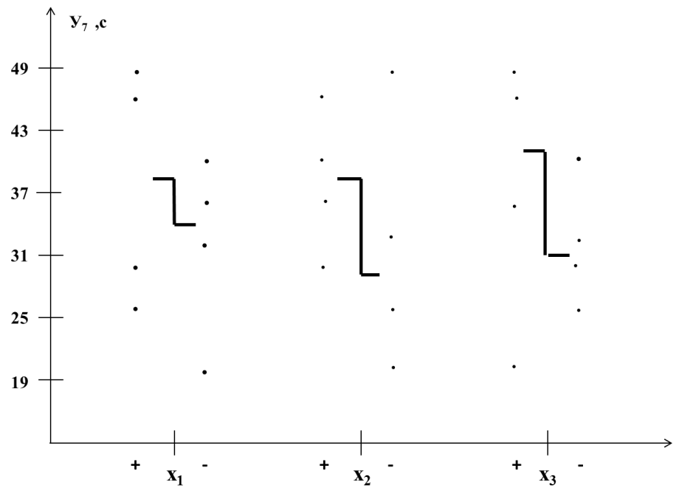
Рисунок 3.27 – Діаграма розсіювання результатів дослідження впливу кількісних факторів на розпадання гранул на основі ФППТ

Аналіз рис 3.27. показав, що на розпадання гранул найбільшим чином впливає кількість неусіліну US 2 та крохмалю прежелатинізованого. При вивченні яких на верхньому рівні час розпадання подовжувався.

Оскільки аналіз наведених діаграм розсіювання не дозволяє визначити оптимальні кількості ДР у складі гранул було вирішено перевести отримані результати в безрозмірні величини за допомогою функції бажаності. Діаграма розсіювання по функції бажаності наведена на рис. 3.28.
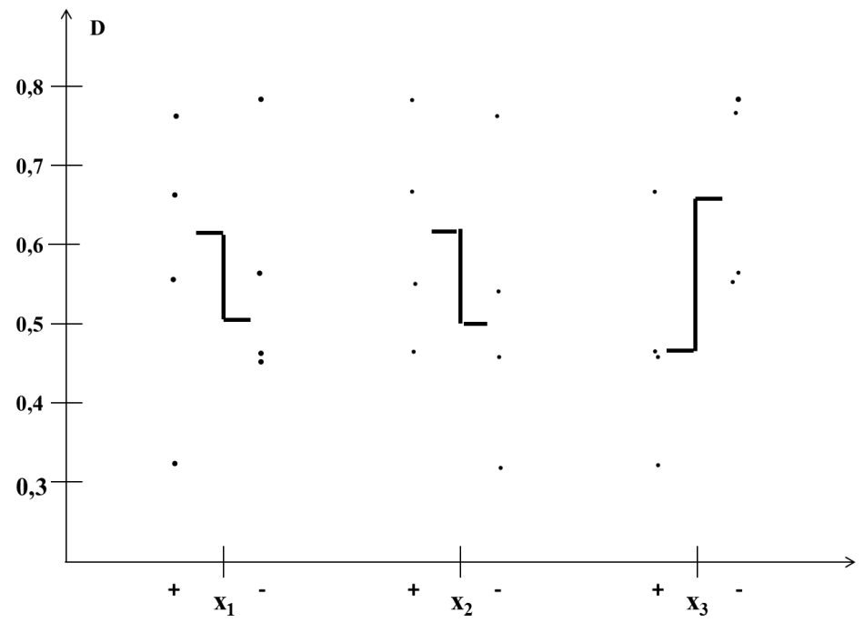
Рисунок 3.28 – Діаграма розсіювання результатів дослідження впливу кількісних факторів на функцію бажаності гранул на основі ФППТ

Отже, на функцію бажаності, згідно наведеного рис 3.28, впливають усі показники. При введенні неусіліну US 2 в кількості 1 % в склад гранул , а МКЦ 200 + лактоза (1:1) в кількості 70 % , крохмалю прежелаинізованого - 15 % - значення функції бажаності покращується.
Таким чином, аналізуючи результатів статистичної обробки даних з вивчення впливу кількісних факторів на властивості гранул на основі фіто субстанції пирію повзучого трави (у₁, у₂, у₃, у₄, у₅, у_{6,} у₇) та функцію бажаності, було зроблено наступні узагальнені висновки:
- збільшення кількості МКЦ 200+ лактоза (1:1) до 70 % в склад гранул покращуються майже всі досліджувані показники : текучість втрата в масі при висушуванні , крихкість гранул та функція бажаності;
- крохмаль прежелатинізований у кількості 15 % зменшує
- крихкість гранул та збільшує показник функції бажаності;
- при вивченні неусіліну US 2 на нижньому рівні зменшується втрата в масі при висушуванні покращується міцність гранул та показник функції бажаності.

Отже, встановлено оптимальні ДР для гранул на основі ФППТ :

 | % | г
ФППТ | 12,5 | 0,64
МКЦ 200 | 35 | 1,77
Лактоза | 35 | 1,77
Крохмаль прежелатнізований | 15 | 0,77
Неусілін US 2 | 1 | 0,07

Як зв’язувальний розчин використовували 5 % розчин крохмалного клейстеру
 |  |  | Підготовка виробництва
Вихідна сировина, проміжна продукція та матеріали |  |  |  |  | Контроль в процесі виробництва
 |  | Виготовлення гранул з ФППТ
Трава пирію повзучого |  | Стадія 1 Подрібнення ЛРС  Лабораторний млин,ваги |  |  | Розмір частинок ЛРС, кількість
96 % етиловий спирт, вода очищена |  | Стадія 2 Отримання 70 % етилового спирту  Мірник, вага |  |  | Концентрація спирту, об’єм
Подрібнена сировина із стадії 1, 70 % етиловий спирт |  | Стадія 3 Одержання спиртової витяжки  Екстрактор, збірник |  |  | Час настоювання сировини, швидкість екстрагування, концентрація спирту, ідентифікація та кількісний вміст БАР
Сировина із стадії 3, вода очищена |  | Стадія 4 Одержання водної витяжки  Екстрактор, збірник |  |  | Час настоювання сировини, швидкість екстрагування, вміст спирту, ідентифікація та кількісний вміст БАР, мікробіологічна чистота
Витяжки із стадії 3 та 4 |  | Стадія 5 Очищення витяжок  Прес-фільтр, збірник |  |  | Наявність механічних домішок, прозорість, сухий залишок,РРО
Витяжка із стадії 5 |  | Стадія 6 Згущування витяжки  Роторний випарювач |  |  | Температура, вміст вологи, зовнішній вигляд, ідентифікація, залишковий вміст важких металів, концентрація спирту, мікробіологічна чистота, кількісне визначення БАР, РРО
Згущена витяжка із стадії 6, МКЦ200,лактоза,крохмаль прежелатнізований , неусілін US 2, |  | Стадія 7 Підготовка ДР  Вага,вібраційне сито |  |  | Маса, РРО
Компоненти із стадії 7, 5 % крохмальний клейстер |  | Стадія 8 Змішування, зволоження  Багатонапрямковий рухомий міксер, ємності |  |  | Маса однорідність змішування компонентів, діаметр отворів сита, РРО
Із стадії 8 |  | Стадія 9 Гранулювання маси  Гранулятор, збірник |  |  | Маса, РРО, вміст вологи
Із стадії 9 |  | Стадія 10 Висушування та повторне гранулювання  Сушильна шафа, гранулятор |  |  | Температура висушування, маса, РРО, крихкість гранул, розпадання
 |  | Пакування
Гранули із стадії 10  Пачки, коробки |  | Стадія 11  Фасування гранул  Автоматична лінія пакування, |  |  | Маса вмісту саше, цілісність упаковки, правильність друку
 |  | Готова продукція |  |  | Контроль якості ГП

Рисунок 3. 29 – Технологічна схема виробництва гранул на основі ФППТ

Отже, в ході проведення досліджень було встановлено оптимальний склад гранул, вивчено кількість ДР, які покращують показники якості отриманих гранул на основі ФППТ. Досліджено показники якості гранул, які отримані згідно оптимальної кількості ДР.
- маса втрати при висушуванні – 0,24 г
- текучість маси для таблетування – 5,96 г/с
- розпадання – 34,87 с
- крихкість гранул – 1,47%

Результати експериментальних досліджень даного розділу наведено в таких публікаціях: [50,51].

Висновки до розділу 3
1. Проведений аналіз асортименту гепатопротекторних ЛЗ на основі рослинної сировини та встановлено, що в Україні станом на жовтень 2022р. група протизапальних фітопрепаратів вітчизняного виробництва налічує 161 зареєстровану ТН, більшість з них – багатокомпонентні ЛЗ, частка яких становить 48 %. Серед усіх ЛФ трав’яні збори займають 30,5 % і вони представлені лише вітчизняними виробниками. ЛЗ у формі крапель оральних та таблеток розділяють друге місце та їх частка сумарно становить 33,3 %. Серед вітчизняних виробників лідером за номенклатурою фітопрепаратів є ПрАТ «Ліктрави».
2. Досліджено фармако-технологічні властивості ФППТ. На основі одержаних результатів здійснено вибір допоміжних речовин для одержання гранул.
3. За допомогою 3х3 греко-латинського квадрату встановлено вплив 9 ДР на основні фармако-технологічні показники гранул на основі ФППТ. Обрано кращі ДР для розробки складу і технології гранул: МКЦ 200 + лактоза (1:1), неусілін US 2, крохмаль прежелатинізований.
4. За допомогою методу випадкового балансу побудовано та проаналізувано діаграми розсіювання, які дозволили оптимізувати склад гранул на основі ФППТ. Розроблено оптимальний склад гранул на основі ФППТ: 0,625 г – ФППТ; 1,75 г – МКЦ 200; 1,75 г – лактози; 0,75 г – крохмалю прежелатинізовного; 0,05 г - неусілін US 2;
5. За допомогою спектрофотометричного методу встановлено кількісний вміст БАР (гідроксикоричні кислоти, флавоноїди, фенольні сполуки) у ФППТ: вміст кислот гідроксикоричних, у перерахунку на кислоту хлорогенову становить 2,28 %, вміст фенольних сполук, у перерахунку на кислоту галову,становить 0,58 %, вміст флавоноїдів, у перерахунку на рутин – 2,52 %.
6. Розроблено технологічну схему виробництва гранул на основі ФППТ.

ЗАГАЛЬНІ ЗВИСНОВКИ

В кваліфікаційній роботі вивчено вплив фармацевтичних факторів на технологічні показники гранул на основі ФППТ та запропоновано склад та технологію гранул.

1. Проаналізовано та систематизовано дані літературних джерел щодо лікування печінки, використання гепатопротекторних препаратів ,в тому числі на основі ЛРС. Узагальнено дані наукової літератури щодо об’єкту дослідження: пирію повзучого, як перспективної рослини для розробки нових ЛЗ з гепатопротекторною активністю. Проведено аналіз асортименту гепатопротекторних ЛЗ на основі рослинної сировини та встановлено, що в Україні станом на жовтень 2023 р. дана група налічувала 33 зареєстрованих ТН,серед яких гранули були відсутні.

2. Наведено характеристику ФППТ, ДР як об’єктів вивчення, а також методи оцінки фармако-технологічних характеристик гранул, методики кількісного визначення БАР.

3. Використовуючи дисперсійний аналіз, а саме 3х3 греко-латинський квадрат, встановлено вплив 9-ти ДР на основні фармако-технологічні показники гранул на основі ФППТ та обрано найкращі.

4. За допомогою методу випадкового балансу та діаграм розсіювання вивчено вплив 8-ми кількісних факторів: втрата маси при висушуванні, текучість гранул, коефіцієнт Гауснера; насипна густина, насипна густина після усадки, крихкість гранул та і сфероїдів, розпадання гранул, функція бажаності, на фармако-технологічні властивості гранул і показники якості. На підставі результатів статистичної обробки запропоновано оптимальний склад гранул ФППТ- 12,5 %, МКЦ 200 + лактоза (1:1)-70 %, крохмаль прежелатнізований- 15 % , неусілін US 2 – 1 %. Запропоновано технологію створення гранул вологим гранулюванням.
СПИСОК ВИКОРИСТАНИХ ДЖЕРЕЛ

1. M. Gahramanova, M. Rudyk, L. Skivka The use of herbal remedies in the treatment of hepatobiliary diseases: trends and prospects Biotechnologia Acta, V. 12, № 5, 2019 С. 42-62;
2. Al‐Asmari, A. K. , Al‐Elaiwi, A. M. , Athar, M. T. , Tariq, M. , Al Eid, A. , & Al‐Asmary, S. M. (2014). A review of hepatoprotective plants used in Saudi traditional medicine. Evidence‐based complementary and alternative medicine: eCAM, 2014, doi.org/10.1155/2014/890842;
3. Muhammad Ali, Tariq Khan, Kaneez Fatima, Qurat ul Ain Ali, Muhammad Ovais, Ali Talha Khalil, Ikram Ullah, Abida Raza, Zabta Khan Shinwari, Muhammad Idrees Selected hepatoprotective herbal medicines: Evidence from ethnomedicinal applications, animal models, and possible mechanism of actions Phytother Res. 2018 Feb; 32(2): 199–215.
4. Шмалько О. О. Розробка складу та технології фітосиропу гепатопротекторної та жовчогінної дії : автореф. дис. на здобуття наук. ступеня канд. фармац. наук : [спец.] 15.00.01 “Технологія ліків, організація фармацевтичної справи та судова фармація” / О. О. Шмалько ; Нац. фармац. ун-т. – Харків, 2017. – 23 с.
5. Скубицька, Л. Д., and О. В. Севериновська. "Кислотоутворююча функція шлунку при хронічному гастриті та при хронічному гастриті з супутнім ураженням підшлункової залози." Мир медицины и биологии 11.4-2 (54) (2015): 69-73.
6. Izzo, A. A. , Hoon‐Kim, S. , Radhakrishnan, R. , & Williamson, E. M. (2016). A critical approach to evaluating clinical efficacy, adverse events and drug interactions of herbal remedies. Phytotherapy research : PTR, 30(5), 691–700.
7.Babu, P. R. , Bhuvaneswar, C. , Sandeep, G. , Ramaiah, C. V. , & Rajendra, W. (2017). Hepatoprotective role of Ricinus communis leaf extract against d‐galactosamine induced acute hepatitis in albino rats. Biomedicine & Pharmacotherapy, 88, 658–666.;
8. Gnanadesigan, M. , Ravikumar, S. , & Anand, M. (2017). Hepatoprotective activity of Ceriops decandra (Griff.) Ding Hou mangrove plant against CC_{l4} induced liver damage. Journal of Taibah University for Science, 11(3), 450–457.
9. S.A. Ashok Phytochemical and pharmacological screening of wheatgrass juice (Triticum aestivum L.) International Journal of Pharmaceutical Sciences Review and Research 9(1):159-164
10. M. Nayeem, K.Chauhan A comparative study of anti-oxidative potentials of wheat grass, sorghum grass and barley grass juices and its anti-diabetic effectiveness International Journal of Chemical Studies 2019; 7(4): 2336-2341
11. Priyabrata Das , Suvra Mandal , Sudeshna Gangopadhyay , Kalipada Das , Arpita Ghosh Mitra , Swati Dasgupta , Soma Mukhopadhyay , Ashis Mukhopadhyay Antioxidative and anticarcinogenic activities of methylpheophorbide a, isolated from wheat grass (Triticum aestivum Linn.) Nat Prod Res. 2016;30(4):474-4777. doi: 10.1080/14786419.2015.1022775.
12. Gil Bar-Sela , Miri Cohen, Eran Ben-Arye, Ron Epelbaum The medical use of wheatgrass: Review of the gap between basic and clinical applications Mini Rev Med Chem 2015;15(12):1002-1010. doi: 10.2174/138955751512150731112836
13. Anand Rajoria, Archana Mehta, Pradeep Mehta , Laxmi Ahirwal, Shruti Shukla , Vivek K Bajpai Evaluation of antiproliferative and hepatoprotective effects of wheat grass (Triticum aestivum) Acta Biol Hung 2017 Jun;68(2):150-161. doi: 10.1556/018.68.2017.2.3.
14. ГРІНЧЕНКО, А. А., et al. Розробка складу та технології таблеток для лікування захворювань печінки. ХІМІЯ, БІО-І ФАРМТЕХНОЛОГІЇ, ЕКОЛОГІЯ ТА ЕКОНОМІКА В ХАРЧОВІЙ, КОСМЕТИЧНІЙ ТА ФАРМАЦЕВТИЧНІЙ ПРОМИСЛОВОСТІ, 2023, 72.
15.Trefts E, Gannon M, Wasserman DH. The liver. Curr Biol. 2017 Nov 6;27(21):R1147-R1151. doi: 10.1016/j.cub.2017.09.019. PMID: 29112863; PMCID: PMC5897118.
16. ZHAO, Jiulu, et al. Interorgan communication with the liver: novel mechanisms and therapeutic targets. Frontiers in Immunology, 2023, 14: 1314123. • DOI: 10.3389/fimmu.2023.1314123
17. DELGADO-MONTEMAYOR, Cecilia, et al. Models of hepatoprotective activity assessment. Medicina universitaria, 2015, 17.69: 222-228. doi:10.1016/j.rmu.2015.10.002
18. Ginès, P., Krag, A., Abraldes, J. G., Solà, E., Fabrellas, N., & Kamath, P. S. (2021). Liver cirrhosis. The Lancet, 398(10308), 1359-1376. https://doi.org/10.1016/S0140-6736(21)01374-X
19.KIM, Donghee; KIM, W. Ray. Nonobese fatty liver disease. Clinical gastroenterology and hepatology, 2017, 15.4: 474-485. https://doi.org/10.1016/j.cgh.2016.08.028
20. Кутепов, М. І., І. В. Сайко, and Д. П. Солдатов. "Розробка складу та технології капсул з екстрактами куркуми та кульбаби гепатопротекторної дії." (2023).
21.ЗАХАРОВА, Наталія Михайлівна. ЛІКАРСЬКІ РОСЛИНИ ДЛЯ ЛІКУВАННЯ ЗАХВОРЮВАНЬ ПЕЧІНКИ. EDITORIAL BOARD, 2022, 733.
22.VAN DE WIER, Bregje, et al. The potential of flavonoids in the treatment of non-alcoholic fatty liver disease. Critical reviews in food science and nutrition, 2017, 57.4: 834-855.
23.Vargas-Mendoza, N., Madrigal-Santillán, E., Morales-González, Á., Esquivel-Soto, J., Esquivel-Chirino, C., y González-Rubio, M. G. L., ... & Morales-González, J. A. (2014). Hepatoprotective effect of silymarin. World journal of hepatology, 6(3), 144. doi: 10.4254/wjh.v6.i3.144
24. С.М. Марчишин , Н.О. Сушко «Лікарські рослини Тернопільщини» 2007р. 156-158 с.
25. Bortolami, Martina, Paola Di Matteo, Daniele Rocco, Marta Feroci, and Rita Petrucci. 2022. "Metabolic Profile of Agropyron repens (L.) P. Beauv. Rhizome Herbal Tea by HPLC-PDA-ESI-MS/MS Analysis" Molecules 27, no. 15: 4962. https://doi.org/10.3390/molecules27154962
26. Maciej Sacha. Portal rolny Farmer.pl. Perz na ściernisku. Jak sobie z nim poradzić? 05-09-2023. https://www.farmer.pl/produkcja-roslinna/ochrona-roslin/perz-na-sciernisku-jak-sobie-z-nim-poradzic,135589.html
27. AL-SNAFI, Ali Esmail. Chemical constituents and pharmacological importance of Agropyron repens–A review. Research Journal of Pharmacology and Toxicology, 2015, 1.2: 37-41.
28. Kasote, D. M., Jagtap, S. D., Thapa, D., Khyade, M. S., & Russell, W. R. (2017). Herbal remedies for urinary stones used in India and China: A review. Journal of ethnopharmacology, 203, 55-68.
29. Radovanović, K., Gavarić, N., & Aćimović, M. (2023). Anti-inflammatory properties of plants from Serbian traditional medicine. Life, 13(4), 874.
30. Компендіум. Довідник лікарських засобів.
https://compendium.com.ua/dec/260709/
31. Компендіум. Довідник лікарських засбів. Інструкція «Фітолізину» https://compendium.com.ua/dec/260709/
32. Bar-Sela, G., Cohen, M., Ben-Arye, E., & Epelbaum, R. (2015). The medical use of wheatgrass: review of the gap between basic and clinical applications. Mini reviews in medicinal chemistry, 15(12), 1002-1010. DOI: 10.2174/138955751512150731112836
33. MIS, Leyla, et al. Effect of Wheatgrass on DNA damage, oxidative stress ındex and histological findings in Diabetic Rats. 2018. DOI: 10.4067/S0717-95022018000401235
34. Державна Фармакопея України: в 3 т. Державне підприємство «Український науковий фармакопейний центр якості лікарських засобів». 2-е вид. Харків, 2015. – Т. 1. – 1128 с
35. Міністерство охорони здоров’я України. Державний реєстр лікарських засобів України. URL: http://www.drlz.com.ua (дата звернення: 20.10.2023).
36. МАРЧИШИН, Світлана Михайлівна; ГАРНИК, Мирослава Сергіївна. Спосіб одержання рослинної субстанції з протизапальною та сечогінною активністю. 2014.
37. КАЛУШКА, О. Б.; МАРЧИШИН, С. М. ПОЛІСАХАРИДНИЙ КОМПЛЕКС ПІДЗЕМНИХ І НАДЗЕМНИХ ОРГАНІВ ПИРІЮ ПОВЗУЧОГО (AGROPYRON REPENS (L.)). Фармацевтичний часопис, 2014, 3.С
38. Т. А. Грошовий1, М. Б. Демчук1, Н. М. Белей1, Ю. В. Найда2, Б. В. Павлюк ДИЗАЙН ЕКСПЕРИМЕНТУ ПРИ ПРОВЕДЕННІ ДОСЛІДЖЕНЬ ІЗ СТВОРЕННЯ ТАБЛЕТОВАНИХ ЛІКАРСЬКИХ ЗАСОБІВ . Фармацевтичний часопис. 2020. № 2.С. 101-107
39. ЗАСТОСУВАННЯ МЕТОДУ МАТЕМАТИЧНОГО ПЛАНУВАННЯ ЕКСПЕРИМЕНТУ ПРИ ОПТИМІЗАЦІЇ СКЛАДУ ТА ТЕХНОЛОГІЇ МАТРИКСНИХ ТАБЛЕТОК ІЗ СУХИМ ЕКСТРАКТОМ ЛИСТЯ ЧОРНИЦІ О. А. Рубан, Т. Є. Колісник, Г. Д. Сліпченко . Фармацевтичний часопис. 2018. № 2 С. 41-47.
40. Бегей НС, Тригубчак ОВ. Фармако-технологічні дослідження при розробці складу таблеток амлодипіну з еналаприлом. Фармацевтичний журнал. 2020;1:41-53.
41. Бегей НС, Найда ЮВ, Тарапон КВ. Використання методів математичного планування експерименту при фармацевтичній розробці. XXIІI Міжнародний медичний конгрес студентів та молодих вчених; 15-17 квіт. 2019; Тернопіль, Україна. Тернопіль: ТДМУ; 2019. с. 210.
42. Behei N, Tryhubchak O, Pryymak B. Development of Amlodipine and Enalapril Tablets Based on QbD Using an Artificial Neural Networks. Pharmacia (2022). 69(3): 779-789.
43. Грошовий ТА, Марценюк ВП, Кучеренко ЛІ, Вронська ЛВ, Гуреєва СМ. Математичне планування експерименту при проведенні наукових досліджень в фармації. Тернопіль: Укрмедкнига; 2008. 368 с.
43. • Zarivna N. O. Розробка технологічної схеми виробництва капсул з густим екстрактом чебрецю повзучого та ефірною олією чебрецю звичайного // Modern engineering and innovative technologies, Germany. - 2022.- Part 1., Issue № 24.- P. 129-136.
44. • Зарівна Н. О. Дослідження оптимального складу капсульної маси з ефірною олією чебрецю звичайного при розробці твердих капсул // Медична та клінічна хімія.- 2022. - Т. 24., № 2. - С. 112-116.
45. Рибачук, В. Д. "Вибір раціонального зволожувача для отримання гранул на основі збору серцево судинного." (2018). http://dspace.nuph.edu.ua/handle/123456789/16021
46. ЗАСТОСУВАННЯ МЕТОДУ ВИПАДКОВОГО БАЛАНСУ ДЛЯ ВИВЧЕННЯ ВПЛИВУ КІЛЬКОСТЕЙ ДОПОМІЖНИХ РЕЧОВИН НА ТЕХНОЛОГІЧНІ ПАРАМЕТРИ ТАБЛЕТОК ІЗ ЛІОФІЛІЗОВАНИМ ПОРОШКОМ ТРУТНЕВОГО ГОМОГЕНАТУБ. В. Павлюк, М. Б. Чубка, Т. А. Грошовий, М. М. Добринчук . Фармацевтичний часопис. 2022. №1 ..С 58-65.
47. Зарівна Н. О., Тригубчак О. B. Підбір кількостей допоміжних речовин при створенні капсул з густим екстрактом чебрецю повзучого з використанням регресійного аналізу // – Фармацевтичний часопис. – 2017. – № 2. – С. 47-51.
48. • Chernetska S. The method of random balance for studying the influence of excipients’ quantities on teсhnological parameters of tablets based on Origanum vulgare L. dry extract. / S. Chernetska, N. Beley, M. Demchuk // Eureca: Health Sciences. – 2021. – № 2. – P. 73-81.
49. Мар’яна ВАСЕНДА, Лілія БУДНЯК, Ганна КРАМАР, Лариса КРАВЧУК Дослідження впливу кількісних факторів на фармако-технологічні властивості таблеток на основі фітосубстанції грецького горіха перетинок.Фітотерапія .Часопис. 2023 № 3 С. 95-101.
50. O. Popadiuk, I. Bazyuk, Z. Atlasova, Yu. et all. Research of technological parameters of medicinal plant raw materials: матеріали всеукраїнської науково- практичної конференції з міжнародною участю «Запорізький фармацевтичний форум - 2023». Запоріжжя, 23-24 листопада 2023 р. С. 176.
51. І.Базюк, М. Васенда, І. Бердей Назва тез: матеріали XXVІІI конгресу студентів та молодих учених «Майбутнє за наукою» (присвячений 170-літтю з дня народження І.Я. Горбачевського) Тернопіль 2024. С. 182.

ДОДАТКИ
Додаток А
№ | Зображення | Назва | Склад | Виробник
1 | 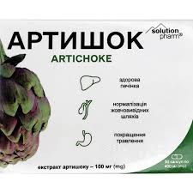 | АРТИШОК | 1 капсула містить артишоку посівного екстракту сухого (cynara scolymus) (екстрагент етанол 60 %) з вмістом гідроксикоричних кислот не менше 2,5 %, у перерахуванні на суху речовину 100 мг | Товариство з обмеженою відповідальністю "Харківське фармацевтичне підприємство "Здоров'я народу"  Україна
2 | 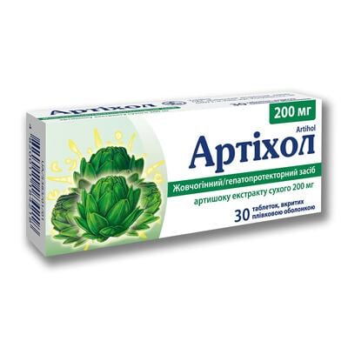 | АРТІХОЛ | 1 таблетка містить артишоку сухого екстракту 200 мг | АТ "КИЇВСЬКИЙ ВІТАМІННИЙ ЗАВОД"  Україна
3 | 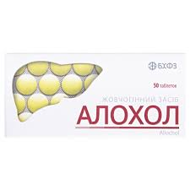 | АЛОХОЛ | 1 таблетка містить жовчі сухої (у перерахуванні на суху речовину та кількісний вміст холевої кислоти) – 80 мг, порошку часнику сушеного (Аlliі sativi bulbi риlvіs) – 40 мг, листя кропиви подрібненого (Urticae Fоlium) – 5 мг, вугілля активованого – 25 мг | Публічне акціонерне товариство "Науково-виробничий центр "Борщагівський хіміко-фармацевтичний завод"  Україна
4 | 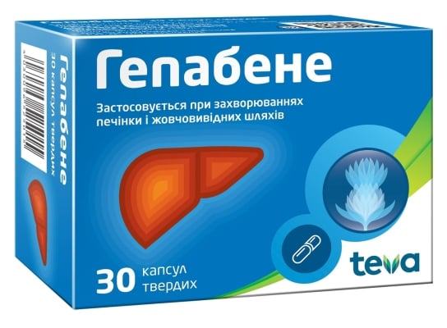 | ГЕПАБЕНЕ | 1 капсула містить екстракту сухого трави рутки лікарської (Fumaria officinalis, співвідношення лікарської рослинної сировини та екстракту 4–6:1, екстрагент – вода) 275,1 мг; екстракту сухого плодів розторопші плямистої (Silybum marianum, співвідношення лікарської рослинної сировини та екстракту 20–50:1, екстрагент – ацетон) 83,33–100 мг, що еквівалентно силімарину 50 мг | Меркле ГмбХ (виробництво нерозфасованого продукту, дозвіл на випуск серії; первинна та вторинна упаковка, контроль якості)  Німеччина
5 | 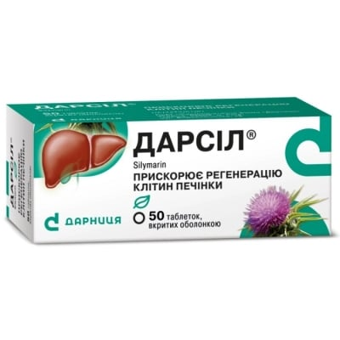 | ДАРСІЛ® | 1 таблетка містить силімарину, визначеного за силібініном (у перерахуванні на 100 % суху речовину) 22,5 мг | ПрАТ "Фармацевтична фірма "Дарниця"  Україна
6 | 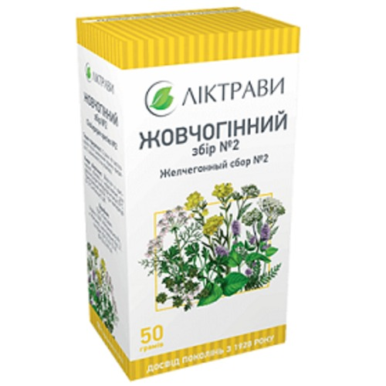 | ЖОВЧОГІННИЙ ЗБІР № 2 | 1 г збору містить: цмину піщаного квіток (Helichrysi arenarii flores) 0,4 г, деревію трави (Millefolii herba) 0,2 г, м’яти перцевої листя (Menthae piperitae folia) 0,2 г, коріандру плодів (Coriandri fructus) 0,2 г | ПрАТ "Ліктрави"  Україна
7 | 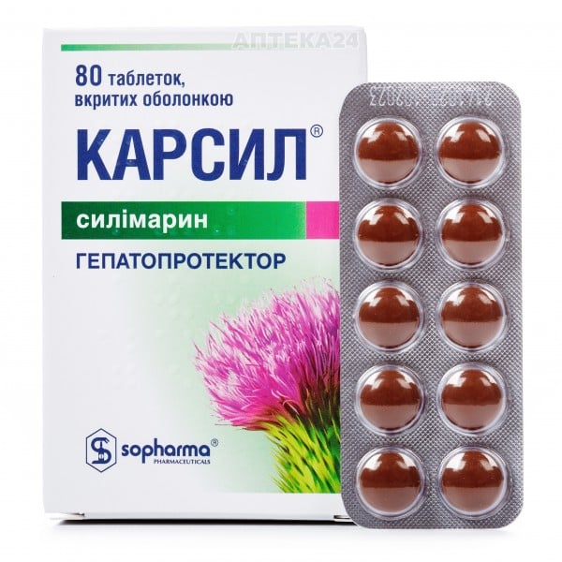 | КАРСИЛ® | 1 таблетка, вкрита оболонкою, містить сухого екстракту плодів розторопші плямистої (Silybi mariani fructus extractum siccum) (35-50:1) (екстрагент: метанол  99,0 %) – 40,9-56,3 мг, що еквівалентно 22,5 мг силімарину | АТ "Софарма"  Болгарія
8 | 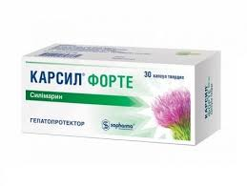 | КАРСИЛ® ФОРТЕ | 1 капсула містить 163,6-225,0 мг сухого екстракту плодів розторопші плямистої (Silybi mariani fructus extractum siccum) (35-50:1), що еквівалентно 90 мг силімарину, визначеного за силібініном (ВЕРХ) | АТ "Софарма"  Болгарія
9 | 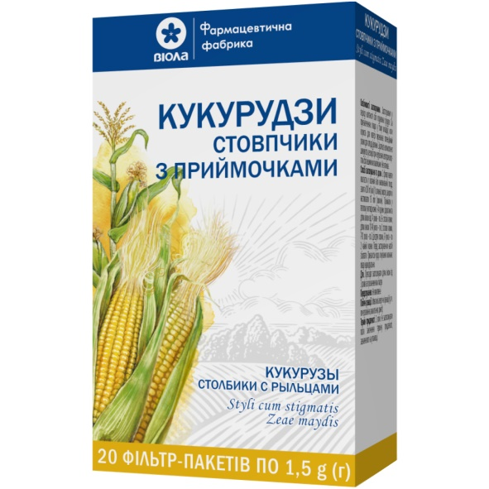 | КУКУРУДЗИ СТОВПЧИКИ З ПРИЙМОЧКАМИ | 1 пачка містить: кукурудзи стовпчиків з приймочками (Zeae maydis styli cum stigmatis) 40 г або 50 г
10 | 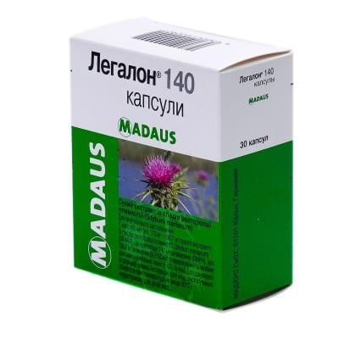 | ЛЕГАЛОН® 140 | 1 капсула містить 173–186,7 мг сухого екстракту з плодів розторопші плямистої (Silybum marianum) [36-44:1], що відповідає 140 мг силімарину (DNPH), або 108,2 мг силімарину (ВЕРХ/DAB) у перерахуванні на силібінін (розчинник – етилацетат) | МАДАУС ГмбХ  Німеччина
11 | 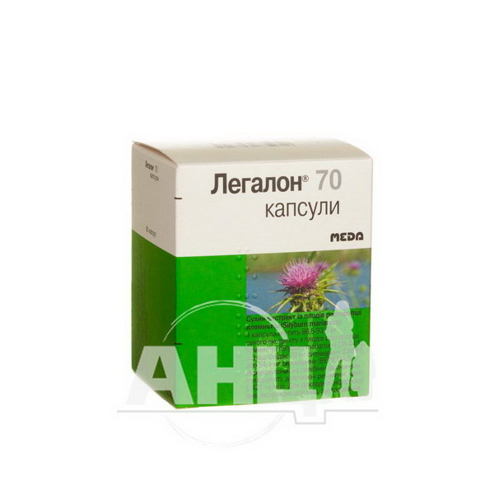 | ЛЕГАЛОН® 70 | 1 капсула містить 86,5–93,3 мг сухого екстракту з плодів розторопші плямистої (Silybum marianum) [36-44:1], що відповідає 70 мг силімарину (DNPH), або 54,1 мг силімарину (ВЕРХ/DAB) у перерахуванні на силібінін (розчинник – етилацетат) | МАДАУС ГмбХ  Німеччина
12 | 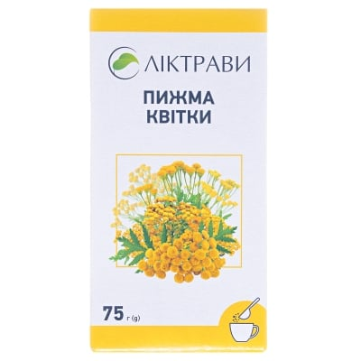 | ПИЖМА КВІТКИ | пижма квітки | ПрАТ "Ліктрави"  Україна
13 | 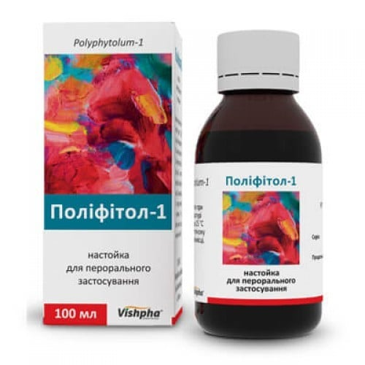 | ПОЛІФІТОЛ-1 | 1 мл препарату містить екстракт рідкий (1:7, 14) (екстрагент – етанол 40 %) з суміші: м’яти перцевої листя (Menthae piperitae folia) 30 мг; цмину піщаного квіток (Helishrysi arenarii flores) 10 мг; звіробою трави (Hyperici herba) 10 мг; полину гіркого трави (Absinthii herba) 0,1 мг; дуба кори (Quercus cortex) 20 мг; калгану кореневищ (Tormentillae rhizomata) 20 мг; аїру кореневищ (Calami rhizomata) 10 мг; кульбаби коренів (Taraxaci radices) 10 мг; кукурудзи стовпчиків з приймочками (Zeae maydis styli cum stigmatis) 10 мг | ТОВ "ДКП "Фармацевтична фабрика"  Україна
14 | 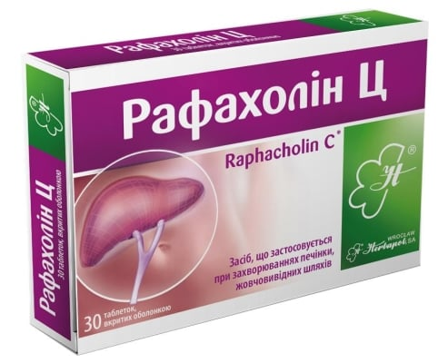 | РАФАХОЛІН Ц | 1 таблетка містить: екстракту чорної редьки сухого (Raphani sativi nigri radicis) (15 – 21:1) з вугіллям активованим (1:1) 150 мг (екстрагент етанол 85 %); екстракту трави артишоку густого (Cynarae herbae) 47 мг (екстрагент етанол 50 %); кислоти дегідрохолевої 40 мг; олії м’яти перцевої 15 мг | Вроцлавське підприємство лікарських трав "ГЕРБАПОЛЬ" АТ  Польща
15 | 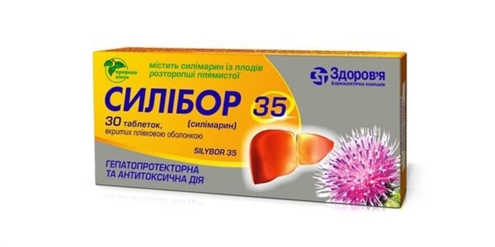 | СИЛІБОР 35 | 1 таблетка містить розторопші плямистої екстракту сухого (22–27:1, екстрагент – ацетон 95 %), що еквівалентно силімарину 35 мг | Товариство з обмеженою відповідальністю "Фармацевтична компанія "Здоров'я"  Україна
11 | 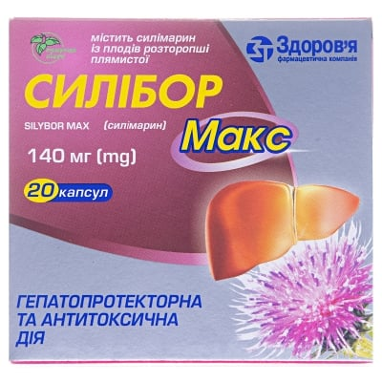 | СИЛІБОР МАКС | 1 капсула містить розторопші плямистої екстракту сухого (Silybi mariani extractum siccum) (22-27:1, екстрагент — ацетон 95 %), що еквівалентно силімарину — 140 мг | Товариство з обмеженою відповідальністю "Фармацевтична компанія "Здоров'я"  Україна
16 | 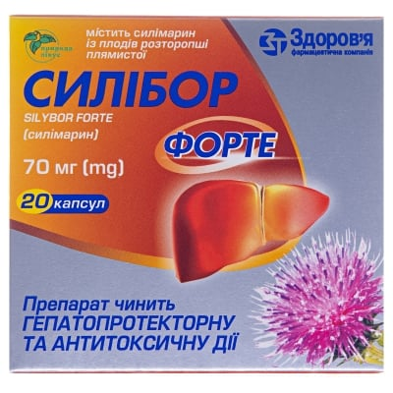 | СИЛІБОР ФОРТЕ | 1 капсула містить розторопші плямистої екстракту сухого (Silybi mariani extractum siccum) (22-27:1, екстрагент — ацетон 95 %), що еквівалентно силімарину — 70 мг | Товариство з обмеженою відповідальністю "Фармацевтична компанія "Здоров'я"  Україна
17 | 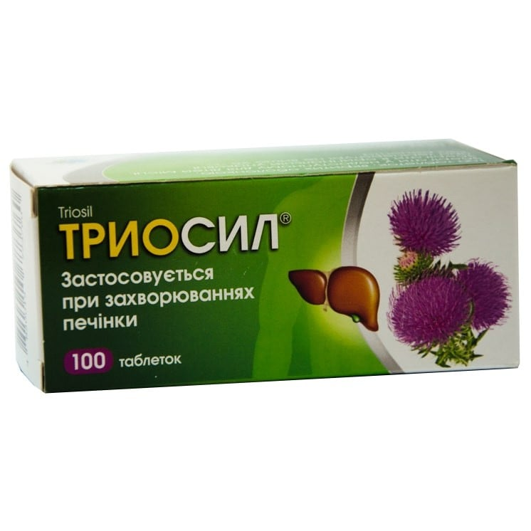 | ТРИОСИЛ® | 1 таблетка містить силімарину, визначеного за силібініном (у перерахуванні на 100 % суху речовину), 22,5 мг | ПРАТ "ФІТОФАРМ"  Україна
18 | 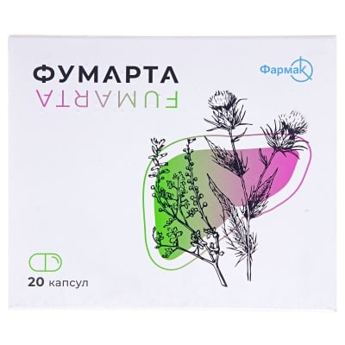 | ФУМАРТА® | 1 капсула містить екстракту сухого трави рутки лікарської (Fumaria officinalis L., співвідношення лікарської рослинної сировини та екстракту 4–6:1, екстрагент: вода) – 275,1 мг; екстракту сухого плодів розторопші плямистої (Silybum marianum L. Gaetner, співвідношення лікарської рослинної сировини та екстракту 30–44:1, екстрагент: етилацетат) – 80–98 мг, що еквівалентно силімарину 50 мг | АТ "Фармак"  Ураїна
19 | 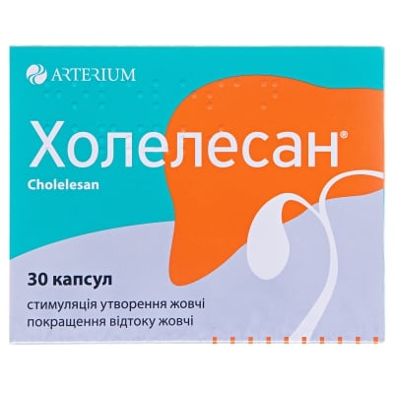 | ХОЛЕЛЕСАН® | 1 капсула містить: моркви дикої плодів і нагідок квітів екстракту густого (7,75–13,4):1, отриманого із моркви дикої плодів (Daucus carota) та нагідок квітів (Calendula officinalis), екстрагент етанол 70 %, в перерахунку на суху речовину – 60 мг; цмину піщаного квітів екстракту сухого (Helichrysum arenarium florex) (40:1), екстрагент етанол 50 % (об/об) – 50 мг; куркумін С3 комплексу, отриманого з куркуми довгої коренів (Curcuma longa rhizomes) (64–66):1, екстрагент етилацетат – 20 мг; куркуми довгої олії (турмеронової олії) – 5 мг; м’яти перцевої олії – 7,5 мг | ПАТ "Київмедпрепарат"  Україна
20 | 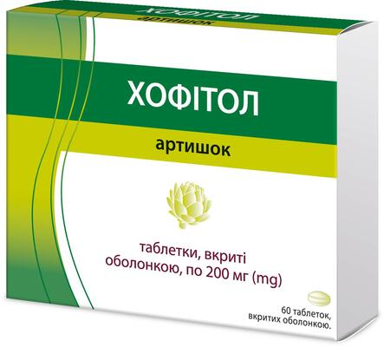 | ХОФІТОЛ | 1 таблетка, вкрита оболонкою, містить сухого водного екстракту листя артишоку польового (Cynara scolymus) 200 мг | Лабораторії Роза-Фітофарма  Франція
21 | 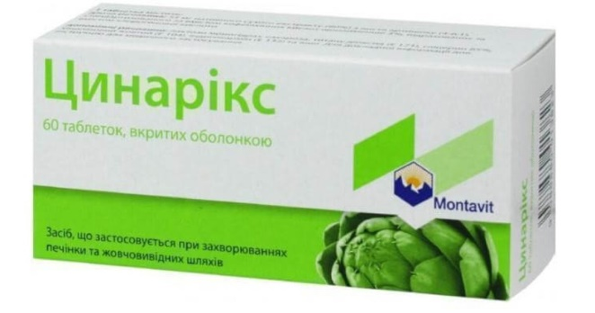 | ЦИНАРІКС | екстракт листя артишоку водний сухий (Extractum Cynarae e folium aquosum siccum) (80 %), стандартизований за вмістом кофеїлхінних кислот принаймні до 3 %, перерахованих за вмістом хлорогенової кислоти — 68,75 мг (екстракт листя артишоку сухий (Cynara scolymus L) (4–6:1) (екстрагент: вода) – 55 мг | Фармацеутіше фабрік Монтавіт ГмбХ  Німеччина

